МИНИСТЕРСТВО ОБРАЗОВАНИЯ И НАУКИ

ДОНЕЦКОЙ НАРОДНОЙ РЕСПУБЛИКИ

УПРАВЛЕНИЕ ОБРАЗОВАНИЯ АДМИНИСТРАЦИИ

ГОРОДА ХАРЦЫЗСКА

МУНИЦИПАЛЬНАЯ ДОШКОЛЬНАЯ ОБРАЗОВАТЕЛЬНАЯ ОРГАНИЗАЦИЯ «ЯСЛИ-САД КОМБИНИРОВАННОГО ТИПА № 1 «ЧАРИВНИЦА» г. ХАРЦЫЗСКА»

ОДОБРЕНО

Методическим советом

методического кабинета

Управления образования

администрации города

Харцызска

Протокол №__ от_____ 2018 г.

Заведующий МК

_________ ________________

РАССМОТРЕНО

Педагогическим советом

МДОО № 1 «Чаривница»

Протокол № 1 от 28.08.2018г.

Заведующий

_________ М.Н.Павлова

**Авторская педагогическая разработка**

*(комбинаторная)*

**НРАВСТВЕННО-ПАТРИОТИЧЕСКОЕ ВОСПИТАНИЕ ДОШКОЛЬНИКОВ ПОСРЕДСТВОМ ОЗНАКОМЛЕНИЯ С ХУДОЖЕСТВЕННОЙ ЛИТЕРАТУРОЙ**

*(методическое пособие)*

**Автор разработки:**

Ганина Марина Владимировна,

воспитательМДОО № 1

**2018 год**

**Харцызск**

**Составитель:**

Ганина М.В. воспитатель МДОО №1г.Харцызска

**Рецензенты:**

Красная О.В. методист по дошкольному образованию

ГМК Управления образования администрации

города Харцызска

Павлова М.Н. заведующий МДОО №1 «Чаривница» г.Харцызска

Одобрено решением педагогического совета МДОО №1 «Чаривница» от 28.08.2018г. Протокол № 1

*В методическом сборнике раскрываются возможности осуществления системного подхода к решению задач нравственно-патриотического воспитания дошкольников, даются методические рекомендации по созданию педагогических условий, способствующих формированию нравственности у дошкольников, ориентируют на совершенствование профессиональной компетентности педагога, знание основ психологии дошкольников, на постоянный творческий поиск.*

*Автор раскрывает собственный взгляд на проблему необходимости использования художественной литературы в деле воспитания личность ребенка, дает практические рекомендации вариативности применения на практике разнообразных методов и приемов работы с художественными произведениями.*

*Методическое пособие рекомендовано воспитателям дошкольных образовательных учреждений.*

**СОДЕРЖАНИЕ**

|  |  |
| --- | --- |
| **ВВЕДЕНИЕ** | 5 |
| **ОСНОВНАЯ ЧАСТЬ** |  |
| **Раздел I.** Особенности развития патриотизма детей дошкольного возраста средствами художественной литературы. | 9 |
| 1.1.Детская литература как средство патриотического воспитания дошкольников | 9 |
| 1.2. Русские народные сказки в воспитании героико-патриотических чувств старших дошкольников | 11 |
| 1.3. Система работы по нравственно-патриотическому воспитанию детей посредством ознакомления с художественной литературой | 13 |
| 1.4. Тематический план работы с детьми старшей группы | 20 |
| **Раздел II.** Исследование влияния художественной литературына формирование нравственно-патриотических чувств дошкольников | 27 |
| 2.1. Диагностика уровня развития патриотизма старших дошкольников. | 27 |
| 2.2.Диагностика уровня патриотического воспитания детей экспериментальной группы старшего дошкольного возраста | 32 |
| 2.3.Таблица обобщающих результатов диагностики уровня патриотического воспитания детей контрольной группы | 33 |
| 2.4.Диаграмма уровня сформированности патриотизма у детей старшего дошкольного возраста экспериментальной и контрольной групп | 34 |
| **ЗАКЛЮЧЕНИЕ** | 34 |
| **ЛИТЕРАТУРА** | 36 |
| ПРИЛОЖЕНИЕ 1. Проект «Сказка как средство нравственно-патриотического воспитания»(на основе русских народных сказок) | 38 |
| ПРИЛОЖЕНИЕ 2. Проект «Моя семья» | 44 |
| ПРИЛОЖЕНИЕ 3. Проект «Город, в котором я живу» | 51 |
| ПРИЛОЖЕНИЕ 4. Проект «Знакомство с государст -венными праздниками (на примерепраздника «День Народного Единства») | 56 |
| ПРИЛОЖЕНИЕ 5.Проект «Знакомство с народными  традициями» (на примере народного праздника Масленица) | 60 |
| ПРИЛОЖЕНИЕ 6. Проект «Защитники Отечества» | 67 |

**ВВЕДЕНИЕ**

В данное время одной из острейших проблем образования является нравственно-патриотическое воспитание детей. Можно с уверенностью говорить, что у молодого поколения наблюдается падение интереса и уважения к прошлому. Наиболее идеологически незащищёнными оказались дошкольники. Одной из основных целей государственного образовательного стандарта дошкольного образования является создание условий для становления основ патриотического сознания детей, возможности позитивной социализации ребенка, его всестороннего личностного, морально-нравственного и познавательного развития, развития инициативы и творческих способностей на основе соответствующих дошкольному возрасту видов деятельности.

Актуальность и значимость нравственно-патриотического воспитания в современных условиях обозначена в основных нормативно-правовых актах и программах:

- Законе «Об образовании» ДНР, принятый  постановлением Народного Совета Донецкой Народной Республики от 19.06.2015г.№ I-233П-НС.

- Государственном образовательном стандарте дошкольного образования 2018,  [Приказ МОН ДНР №287 от 04.04.2018г."Об утверждении Государственного образовательного стандарта дошкольного образования"](http://mondnr.ru/dokumenty/prikazy-mon/send/4-prikazy/2897-prikaz-287-ot-04-04-2018-g)[.](http://mondnr.ru/dokumenty/prikazy-mon/send/4-prikazy/2897-prikaz-287-ot-04-04-2018-g)

- Типовой образовательной программе дошкольного образования «Растим личность» / Авт.-сост. Арутюнян Л.Н, Сипачева Е.В., Макеенко Е.П., Котова Л.Н, Михайлюк С.И., Бридько Г.Ф., Губанова Н.В., Кобзарь О.В.– ГОУ ДПО «Донецкий РИДПО». – Донецк: Истоки, 2018. – 208 с.

- Донбасс – мой край родной: воспитательно - образовательной программедля детей дошкольного возраста,/ Сост. Арутюнян Л.Н., Сипачева Е.В.,СавченкоЛ. Н. Котова, Н. В. Губанова, Г. Ф. Бридько и др. – Донецк:Истоки, 2017. – 208 с.ДРИДПО, 2018г.

 - Донбасс – мой край родной: методическом пособии по нравственно-патриотическому воспитанию детей 5–7 лет / Сост.Л. Н. Котова, Н. В. Губанова, Г. Ф. Бридько и др. – Донецк:Истоки, 2017. – 208 с.

- Концепции по формированию здорового образа жизни детей и молодежи Донецкой Народной Республики, приказ МОН ДНР от 03.08.2016  №815

- Концепции патриотического воспитания детей и учащейся молодежи, совместный  приказ МСТ  ДНР от 22.06.2015№94 и МОН ДНР от 17.07.2015 №322

- Программе «Патриотическое воспитание детей и молодежи ДНР», Распоряжение Главы ДНР от 09. 08.2017 № 252

Поэтому нравственно-патриотическое воспитание – одно из важнейших звеньев системы воспитательной работы в ДОО. Дошкольные учреждения, являясь начальным звеном системы образования, призваны формировать у детей первые представления об окружающем мире, отношение к родной природе, малой родине, своему Отечеству.

Поиск нового содержания, новых подходов в формировании дошкольников как нравственной личности и воспитании патриотических чувств у них определяют цель моей работы: способствовать становлению нравственно-патриотической личности каждого ребенка путем использования художественной литературы; приобщение детей к общечеловеческим нравственным ценностям. Воспитание гуманной личности, обладающей национальным самосознанием, патриотическими чувствами и нравственными устоями.

Исходя из цели данная работа включает целый комплекс задач.

- Воспитание у ребёнка любви и привязанности к семье, близким людям, своему дому, детскому саду, родной улице и городу;

- Формирование бережного и заботливого отношения к природе и ко всему живому;

− Воспитание уважения к людям разных профессий и результатам их труда;

− Развитие интереса к русскому народному творчеству, промыслам, традициям и обычаям русских людей;

- Расширение представлений о родной стране, её столице, городах;

− Знакомство с государственной символикой: гербом, флагом, гимном;

− Ознакомление с историческим прошлым России;

− Развитие элементарных знаний о правах человека;

− Развитие чувства ответственности и гордости за достижения Родины;

− Формирование толерантности, чувства уважения и симпатии к другим людям, народам, их традициям;

- Воспитание эстетически нравственных норм поведения и моральных качеств ребёнка.

Влияние художественной литературы на нравственно-патриотическое воспитание дошкольников многогранно. Художественные произведения привлекают ребенка не только своей яркой образной формой, но и смысловым содержанием. Они, раскрывая внутренний мир героев, заставляют детей волноваться, переживать, как свои, радости и горести героев.

Чувствительность детей дошкольного возраста к художественному слову очень велика. Детская литература – это средство воспитания, формирования личности ребёнка, органическая часть общей литературы, в ней выражены чувства, переживания, эмоции людей.

Список художественных произведений для старшего дошкольного возраста довольно объемен и разнообразен. Вообще, используется литература самого разного объема, формы и стиля. Патриотическое воспитание, как более узкая часть воспитания личности, тем не менее, пользуется всем перечнем жанров, рекомендуемых старшему дошкольному возрасту.

Новизна опыта работы заключается в интеграции образовательных областей в организации нравственно-патриотического воспитания дошкольников посредством художественной литературы.Отличие от Типовой программы дошкольного образования – в разнообразии тем, раскрывающих взаимосвязь нравственно-патриотических и культурных ценностей, в основе формирования которых лежат традиции и обычаи нашей республики в едином образовательном пространстве детского сад и семьи с общественными организациями города Харцызска (краеведческом музее, городскойбиблиоти, ЦДЮТ, СЮН)

Задача воспитания чувства патриотизма, любви к малой Родине традиционно решалась в ДОУ, но результаты исследования показали необходимость усиления работы в данном направлении, наполнение ее новым содержанием. Поэтому возникла необходимость изменить формы организации педагогического процесса по привитию нравственно-патриотических чувств, ознакомлению детей с особенностями Донбасского края путем ознакомления дошкольников с художественной литературой.

В работе дан теоретический анализ проблеме патриотического воспитания, представлена интеграция таких областей:

* социально-коммуникативное развитие;
* познавательное развитие;
* речевое развитие;
* художественно-эстетическое развитие;
* физическое развитие.
* Разработано перспективное планирование по работе с детьми старшего дошкольного возраста и родителями.

**РАЗДЕЛ I.**

**Особенности развития патриотизма детей дошкольного возраста средствами художественной литературы.**

* 1. **Детская литература как средство патриотического воспитания дошкольников**

Чувство патриотизма очень обширно по своему содержанию и не может быть определено одним словом. С. Михалков писал: «Только тот, кто любит, ценит и уважает накопленное и сохранённое предшествующим поколением, может любить Родину, может стать подлинным патриотом».

Патриотическое чувство не возникает само по себе, так как является результатом длительного воспитательного воздействия на человека, начиная с самого детства. Детские литературные произведения очень важны в целях патриотического воспитания дошкольников.

Неоднозначные по замыслу, многоплановые и многослойные, проникнутые тонким юмором и иронией, они привлекают внимание ребёнка не только забавностью сюжета, но и глубокой мыслью, которую надо почувствовать и понять и раскрыв которую маленький читатель испытывает удовлетворение.

Патриотическое воспитание - это, прежде всего, воспитание чувства ответственности. Залог патриотизма - эмоциональная привязанность, чувство собственного достоинства, ответственность, честность. С младенчества ребёнок слышит колыбельные, потешки, сказки, сложенные русским народом. Загадки, пословицы, поговорки входят в речь ребёнка легко; сказки формируют любовь к своему народу, раскрывают их быт, воспитывают интерес к прошлому. Русскому народу свойственно сознание того, что человек всегда встречается на своем пути с жизненными трудностями, а своими добрыми поступками он их обязательно преодолеет. Герой наделенный такими качествами как доброта, щедрость, честность глубоко симпатичен русскому народу.

Чувство патриотизма формируется постепенно в процессе накоплений знаний и представлений об окружающем мире. В сказках, стихах, рассказах И. Бунина, С. Есенина, М. Пришвина, В. Бианки и других поэтов и писателей раскрывается красота родной природы, выражается лирическое чувство. Воспитать настоящего патриота, человека, без любви к родине, природе просто невозможно.

Стихи и рассказы о Великой Отечественной Войне – являются одной из важной составляющей патриотического воспитания. Это стихи А. Твардовского, С.Михалкова, рассказы А. Гайдара, А. Митяева о подвигах и мужестве солдат, защищавших Родину, о детях и подростках, участвовавших в борьбе с захватчиками.

Патриотическое воспитание возможно посредством любых видов народных сказок. Сказка - благодатный и ничем не заменимый источник воспитания любви к Родине. Сказка - это духовные богатства культуры, познавая которые, ребёнок познает сердцем родной народ. Дошкольный возраст - возраст сказки. Именно в этом возрасте ребёнок проявляет сильную тягу ко всему сказочному, необычному, чудесному. Если сказка удачно выбрана, если она естественно и вместе с тем выразительно рассказана, можно быть уверенным, что она найдёт в детях чутких, внимательных слушателей. И это будет способствовать развитию патриотических чувств.

**1.2. Русские народные сказки в воспитании героико-патриотических чувств старших дошкольников**

|  |  |  |
| --- | --- | --- |
| **№п/п** | **Название сказки** | **Цель:** |
| **1** | «Сестрица Аленуш- ка и братец Иванушка», «Гуси-лебеди»  «Теремок» | Вызвать интерес к русским традициям: помощь ближним, уважение к старшим. Воспитывать доброту, любовь друг к другу, окружающему миру, чувство ответственности за все, что нас окружает. |
| **2** | «Крылатый, мохна- тый да масленый»,  «Жихарка»,«Курочка мышка и тетерев» | Показать детям силу коллективизма («там, где трудно одному, сделаем с друзьями») Воспитывать дружелюбие, взаимовыручку чувство товарищества |
| **3** | «Лисичка со скалочкой»,«Лисичка-сестричка и серый волк»  «Лиса и журавль»  «Золотое веретено» | Познакомить детей с предметами рус- ского быта (скалка, кадка, коромысло и т.д.). Воспитывать честность, поря- дочность, гостеприимство. |
| **4** | «Каша из топора» | Увлечь детей яркостью, красотой, задором, мудростью и находчивостью русского народа. |
| **5** | «Хаврошечка»  «Снегурочка»  «Морозко» | Дать детям представление о роли родителей в судьбе каждого ребенка. Учить детей слушать, уважать и почитать своих родителей, близких и старых людей. Воспитывать трудолюбие, смирение. |
| **6** | «Заяц-хваста», «У страха глаза велики» | Воспитывать у детей смелость,отвагу, умение прийти на выручку в трудную минуту. |
| **7** | «Царевна лягушка»  «Сивка-бурка» | Учить сопереживать испытаниям, выпавшим на долю героя. Способствовать зарождению в душе ребенка жажды подвига. |
| **8** | «Мужик и медведь» | Учить применять смелость, находчивость и смекалку в трудных ситуациях. |
| **9** | «Два мороза» | Воспитывать у детей волевые качества характера (бороться и не сдаваться, стоять до последнего). |
| **10** | «Предание о граде Китеже»  «Исцеление Ильи Муромца»  «Илья Муромец идолище»  - «Про Добрыню Никитича и Змея Горыныча»  «Алеша Попович»  «Алеша Попович и Тугарин Змей» | Формировать понятие «единства всех живущих на земле людей». Воспитывать интерес и желание узнавать историю жизни русских героев. |

|  |
| --- |
|  |
|  |  |  |

Так, например, с помощью специально подобранной тематики сказок, можно решать такие задачи как:

- Сообщение детям знаний о традициях русской культуры.

- О местах проживания наших предков.

- О быте русских людей.

- Об истории мужской и женской одежды.

- Об истории русской кухни.

- О народных праздниках.

- О народных приметах.

- О героизме русского народа.

**1.3. Система работы по нравственно-патриотическому воспитанию детей посредством ознакомления с художественной литературой**

Решение поставленных задач влечет за собой поиск расширенного содержания и разных форм работы через взаимосвязь различных видов деятельности с опорой на развитие совместного творческого потенциала педагога, детей и родителей. Работа осуществляется через все образовательные области, через все адекватные возрасту формы работы с детьми:

- организованная образовательная деятельность, игры, прогулки, праздники, продуктивная деятельность, чтение художественной литературы, театрализованная деятельность, взаимодействие с семьёй.

- наглядные (рассматривание предметов, показ образца, способы обследования).

- словесные (пояснение, образец правильного обозначения словом).

- практические (упражнения).

- игровые (дидактические игры).

Работа по нравственно-патриотическому воспитанию старших дошкольников путем ознакомления с художественной литературой начала с создания благоприятной развивающей предметно-пространственной среды, которая создает в группе такую атмосферу, которая способствует патриотическому воспитанию дошкольников:

* Центр по нравственно-патриотическому воспитанию  «Донбасс – мой край родной»,
* Выставки детских рисунков «Мой любимый городХарцызск»,
* Тематические папки «Земляки-герои», «История города», «Природа Донбасса», «Книга памяти ВОВ», лэпбук «Моя малая родина - Харцызск».
* Подобрана литература для работы с детьми старшего дошкольного возраста: сказки, рассказы, стихи, малые фольклорные жанры, а так же фотографии, атрибуты, книги, журналы, открытки и т. п., посвященные изучению родного города

Особая роль принадлежит организованной образовательной деятельности (ООД), так это важное средство воспитательно-образовательной работы с детьми дошкольного возраста. На начальном этапе -  ознакомительная  ООД, затем комплексная, которая заканчивается продуктивной деятельностью. Организация комплексной непосредственно образовательной деятельности с детьми – проявление творчества воспитателя, потому что их можно организовать по-разному, интересно.

         Знакомство детей с художественной литературой начинала с народного творчества: потешек, песенок, прибауток, частушек. В потешках и песенках оживают явления природы Описание их не только поэтично, но и образно. Персонажи трудолюбивы, ласковы и заботливы: собачка не лает, чтобы деток не пугать, а котик качает люлечку, баюкает младенца и т.д.

         В  течение года знакомила детей с  большим количеством произведений детской художественной литературы: сказками, которые сопровождаются показом настольных кукольных театров, чтение книг с иллюстрациями, разучивание произведения русского фольклора. При этом у детей формируется умение воспринимать литературное произведение, также некоторые элементарные умения анализировать произведение (его содержание и форму).Дети учатся определять основных героев (о ком говорится в произведении), высказывать свое отношение к ним (кто нравится и почему).

         Приобщая детей к художественной литературе, подбирала такие произведения, героями которых можно восхищаться, подражать, которые помогают в формировании нравственных чувств у детей: товарищества, честности, правдивости, уважения к труду взрослых, ответственности за свои поступки, умению видеть добро и зло, способствуют развитию у детей любви к родному краю, к родной природе.

         Русские народные сказки издавна составляют важнейший элемент народной педагогики. Они признаны научной педагогикой и прочно вошли в детский быт.

Рассматривание иллюстраций - важный момент, т.к. рисунки художников помогают понять смысл произведения. Книги подбирала выразительные, яркие - начиная с переплета, качества бумаги, печати, иллюстраций; доступные по языку, образам, по силе выраженных чувств. Это позволяет, более глубоко воздействовать на чувства ребенка, способствует запоминанию текста. В этом случае помогает улыбка, спокойный, слегка игривый тон. Выразительная речь, эмоциональное исполнение обязательно вызовут у детей удовольствие и радость.

         Могучим средством воспитания дошкольников является игра. В работе с детьми я использую коллективные игры-занятия, игры-инсценировки, игры-упражнения, игры-сказки, игры - драматизации по литературным сюжетам, сюжетно-ролевые, подвижные, дидактические игры. («Моя семья», «Моя родословная», «Путешествие по родному городу»).

Большой популярностью у детей пользуются виртуальные прогулки по городу, Республике в которой дети живут, экскурсии по памятным местам. Ярким итогом таких мероприятий являются праздники и развлечения.

Мною определена последовательность решения комплекса поставленных задач, она определяется по разделам.

1 раздел – «Родная семья» (семья, детский сад).

2 раздел – «Природа Донбасса».

3 раздел – «Моя малая родина».

4 раздел – «Я житель Донбасса».

5 раздел – «Культура Донбасса».

**1 раздел «Родная семья».** В рамках этого раздела дети получают знания о своем ближайшем окружении, семье, у них воспитываются гуманные отношения к своим близким, уточняются представления детей о занятиях, именах близких людей, семейных историях, традициях.

Семья и детский сад – первый коллектив ребенка, и в нем он должен чувствовать себя равноправным членом, вносящим каждый день свою, пусть скромную, лепту в семейное дело. В этом разделе дети знакомятся с историей своей семьи, рассказывают где родились и жили дедушка и бабушка ребенка, их прадеды, кем работали, какие у них были увлечения, какие трудности им пришлось испытать.

**Цель:** воспитывать любовь и уважение к семье, родным и близким людям

**Задачи**:

* Учить детей называть членов семьи;
* Учить рассказывать о своих родственниках
* Формировать доброжелательное отношение к членам семьи;
* Вызвать у детей желание посещать детский сад, встречаться с друзьями;
* Воспитывать у детей уважение к сотрудникам детского сада, бережное отношение к труду взрослых, желание оказывать посильную помощь

**2 раздел «Природа Донбасса».** При ознакомлении с родной природой у детей формируются основы экологической культуры и безопасного поведения в природе, о том, что в природе все взаимосвязано и человек не должен нарушать эту взаимосвязь, чтобы не навредить животному и растительному миру.

**Цель:**дать представление детям о родной природе.

**Задачи:**

* Знакомить детей с растительным и животным миром края; исчезающими видами растений;
* Учить видеть красоту природы;
* Воспитывать бережное отношение к природе и животному миру.

**3 раздел «Моя малая родина»**

Дети получают краеведческие сведения о родном городе, об истории его возникновения, его достопримечательностях, промышленности, видах транспорта, городских зданиях и учреждениях, трудовой деятельности людей, деятелей культуры, знаменитых земляках.

**Цель:** воспитание бережного отношения к малой родине через ее познание.

**Задачи:**закрепить название родного города, домашний адрес; формировать у детей чувство любви к родному городу; познакомить с достопримечательностями родного города; формировать патриотические чувства.

**4 раздел «Я житель Донбасса»**

Поощрять попытки ребёнка делиться с педагогом и другими детьми разнообразными впечатлениями, уточнять источник полученной информации (телепередача, рассказ близкого человека, посещение выставки, спектакля и т.д).

**Цель:**Дать представление дошкольникам о людях, живущих в городе и культуре, которую они представляют.

**Задачи:**формировать у дошкольников представления о Донецкой Народной Республике; знакомить с символами ДНР: флагом, гербом и гимном; воспитывать чувство гордости за свою родину.

**5 раздел «Культура Донбасса».** В игровой, увлекательной, эмоциональной форме познакомить с праздниками: государственными (День Конституции, День Победы, День Государственного герба Республики ДНР, Новый год, День защитников Отечества). Старшие дошкольники активно включаются в подготовку (украшение группы, музыкального зала, изготовление традиционных подарков, создание коллажа, стенда, плаката и др.) и проведение народных праздников (Рождество, Коляды, Масленица, Встреча весны, Пасха, Радуница, Благовещение, Ивана Купала, Спас, Обжинки, Покров). Познакомить с людьми, прославивших наш Донбасс: деятелями искусства, учеными, спортсменами и т.д.

**Цель:** формирование общих представлений о культуре Донбасса, её богатстве и красоте.

**Задачи:**воспитывать интерес к родному краю, уважение к людям прославившим ее. Формировать понимание жизни в стране, определение своей значимости, научить строить свои личные жизненные планы, определять интересную им сферу трудовой деятельности на благо Родины, конструктивному общению и взаимодействию с взрослыми людьми.

**Прогнозируемый результат.**

Наличие у детей знаний об истории возникновения города, его достопримечательностях, природных богатствах, символике родного края; возникновение стойкого интереса к прошлому, настоящему и будущему родного города, чувства ответственности, гордости, любви и патриотизма. Привлечение семьи к патриотическому воспитанию детей.

**Детидолжны знать:** имя, отчество родителей. Знать где работают их родители. Знать участок и группу детского сада; уметь поддерживать порядок на них, бережно относиться к оборудованию участков, и группы, ухаживать за растениями.

Знать имя, отчество сотрудников детского сада, уважать их труд, уметь оказывать посильную помощь взрослым. Знать некоторых домашних и диких животных родного края; без надобности не срывать растения, не ломать ветки деревьев и кустарников, не пугать животных, не уничтожать насекомых. Знать название своего города; с доверием относиться ко взрослым, которые заботятся о них.

С удовольствием рассказывать о семье, семейном быте, традициях; активно участвовать в мероприятиях, готовящихся в группе, в ДОУ, в частности, направленных на то, чтобы порадовать взрослых, детей. Уметь рассказывать о своем родном городе.

Рассказывать о желании приобрести в будущем определенную профессию (стать военным, пожарным, полицейским и т.д.).

Участвовать в наблюдениях за растениями, животными, птицами, рыбами и в посильном труде по уходу за ними; делиться своими познаниями о живом и неживом; не рвать, не ломать растения, бережно относиться к живым существам, не вредить им.

**Формы работы.**

Специально организованная образовательная деятельность, игры, прогулки, праздники, продуктивная деятельность, чтение художественной литературы, театрализованная деятельность, взаимодействие с семьёй.

**Методы работы.**

Наглядные (рассматривание предметов, показ образца, способы обследования)

Словесные (пояснение, образец правильного обозначения словом).

Практические (упражнения).

Игровые (дидактические игры).

**1.4. Тематический план работы с детьми**

**старшей группы**

|  |  |
| --- | --- |
| **Формы работы** | **Цель** |
| **Сентябрь «Детский сад-любимый мой»** | |
| 1.Беседа «Все профессии важны!»  2. Беседа «Друг в беде никогда не бросит».  3. Чтение рассказов В. Сухомлинского «Потому что я - человек»,«Для чего говорят «спасибо»? «Яблоко и рассвет».  4. Беседа «Дружный домик для ребят».  5. Беседа «Как важно быть вежливым».  6. Чтение стихотворе- ний о вежливости.  7. Д\и «По дороге добра»  8. Беседа «Дружбой будем дорожить».  9. Выставка детских рисунков на тему «Волшебный мир детства в «Чаривнице»».  10. Беседа «Труд детей»  11. Консультации для родителей: тема «Как подружить детей с книгами». | *Познакомить дошкольников с работниками детского сада Учить относиться к ним с уважением и называть их по имени и отчеству.  *Формировать представление о дружбе, о добрых поступках и хороших манерах  *Формировать чувство благодарности за труд людей, желание им помочь. Воспитывать уважение к пожилым людям.  *Воспитывать интерес и желание посещать детский сад.  *Дать детям понятие о вежливости, какие правила вежливого поведения надо выполнять; воспитывать уважение к окружающим.  *Учить правилам этикета.  *Учить детей доброжелательному отношению к сверстникам.  *Побуждать детей в рисунках отображать свое отношение к детскому саду.  *Знать и выполнять правила поведения при выполнении трудовых поручений. Воспитывать трудолюбие. |
| **Октябрь«Дружная семья»** | |
| 1. ООД «Моя семья».  2. Беседа «Давайте познакомимся».  3. Чтение произведения В. Маяковского «Кем быть?».  4. Дидактические игры: «Родословное дерево»,  «Помощники в семье»,  «Угадай, из какой сказки прочитан отрывок?», «Угадай, из какой сказки прочитан отрывок?».  6. Чтение стихотворе- нийЯ. Акима «Моя родня», С. Михалкова «А что у вас?», пословиц и отгадывание загадок о семье, русских народных сказок,В. Драгунского «Сестра моя Ксени», Д. Габе «Моя семья», В. Сухомлинского «Все добрые люди – одна семья», «Бабушка отды- хает», «Именинный обед», Б. Ганаго «Они забыли», Я. Акима «Мой брат Миша».  7. Чтение немецкой народ ной сказки «Кукушка».  8. Беседа «Наши семейные традиции».  9. Беседа «Нужно ли человеку имя?».  10. Рисование «Моя семья – самая дружная» | *Систематизировать знания о семье, о роле каждого члена семьи; воспиты- вать положительные отношения к близким и родным людям.  * Знать имя и отчество своих родителей, их профессию.  * Расширить знания о родословной своей семьи; прививать к ней любовь.  * Воспитывать желание помогать своим близким.  * Закрепить значение семьи в жизни человека.  * Формировать в сознании детей образ мира семьи, способствовать развитию у детей доброжелательности, терпимос ти, понимания, взаимопомощи в семейной жизни.  *Формировать заботливое отношение к маме; понимать содержание текста и высказывать своё мнение; воспитывать интерес к художественной литературе.  * Познакомить детей с традициями каждой семьи.  * Расширить представление о происхождении имён, их значении и национальности. |
| **Ноябрь«Мой край родной»** | |
| 1.Просмотр презентации «Мой край на карте мира  2.Чтение стихотворений: С. Аякса «Донецкий край», Т. Боковой «Роди на», В. Степанова «Что мы Родиной зовём?», В. Орлова «Утром солныш ко встаёт».  3.Знакомство с легенда ми Донбасса: В. Подов «Ключи от подземных кладовых» (из книги «Легенды и были Донбасса»), И. Костыря «Легенда о соли», «Легенда о Каменных Могилах» и «Сказка об угле» (из книги «Думы о Донбассе»).  4. Рисование «Пальма Мерцалова – символ Донбасса».  5. Лепка «Обереги родного края».  6. ООД: «Я горжусь своей Родиной!», «Заколдован-ный город», «Государст- венные символы ДНР»  7. Дидактические игры: «Дом, в котором я живу», «Наш город», «Как найти дорогу в детский сад?», «кто знает, то угадает», «В нашем городе гости», «Так бывает».  8. Беседа «История моего города».  9.Консультации для родителей: «Что должен знать дошкольник о родном городе?». | *Пополнить знания о Донбассе, о его достопримечательностях.  *Расширить представление о родном крае; вызвать интерес детей к событиям, происходящим в республике, воспитывать чувство гордости и любовь к Родине.  *Познакомить детей с Пальмой Мерцалова, которая является одним из национальных символов Донбасса развивать воображение, внимание.  *Продолжать знакомить с оберегами родного края, воспитывать интерес к истокам народной культуры.  *Воспитывать у детей нравственно-патриотические чувства в процессе знакомства с родным городом.  *Расширить представление детей о красоте родного города. Воспитывать любовь к малой родине.  *Познакомить с архитектурными памятниками города, развивать речь, мышление.  *Познакомить с Государственным флагом ДНР, со значением его цветов; с государственным гимном ДНР и правилами его использования, рассказать о его происхождении, назначении, содержании. |
| **Декабрь«Природа Донбасса»** | |
| 1.Организованная образовательная деятельность«Природа Донбасса»,  «Помоги зимующим птицам», «Хомутовская степь».  2. Беседа «Защита природы», «Прогулка по лесу»  3. Дидактические игры: «Птицы родного края»,  «Узнай по описанию», «У кого какой домик?», «Кто такой?», «Зелёная аптека», «Что за ягода такая?»  4. Заучивание Л. Дайне- ко «Есть на земле огром- ный дом».  5.Знакомство с легендами И. Костыря «О низком Тыпчаке и высоком Ковыле» и «О каменном лесе».  6. Чтение пословиц о природе и разгадывание загадок о природе, рас- сказа В. Сухомлинского «Почему плачет синич- ка?»  7. Круглый стол для родителей «Сохраним природу Донбасса».  8.Консультации для роди- телей: «Что читать детям». | *Пополнить знания о красоте природы Донбасса, воспитывать чувство гордости за то, что они живут в таком прекрасном краю.  *Приобщать детей к миру природы, к пониманию её ценности в жизни каждого человека.  * Закрепить знания о лесном царстве, растениях, которые характерны для леса. Воспитывать бережное отноше- ние к природе.  *Углубить знания о зимующих птицах Донбасса и о роли человека в жизни птиц.  *Расширить знания о птицах, которые распространены на территории Донец- кого края.  *Формировать представления о живот- ных родного края, занесенных в Крас- ную книгу Донецкого края.Воспитывать желание бережно относиться к животному миру.  *Закрепить знания о лекарственных растениях родного края, об использовании их в лечебных целях.  * Расширить знания о разных видах ягод, которые произрастают в Донец -ком крае.  *Формировать понятия о том, что в природе всё взаимосвязано, что человек не должен нарушать эту взаимосвязь. *Формировать основы экологической культуры.  *Расширить знания оХомутовской степи, о Жигулевском заповеднике. |
| **Январь«Народная культура».** | |
| 1. Беседы: «Народные праздники на Руси. Рождество», «Славится наша Родина чудесными мастерами».  2. Рисование «Знакомст- во с хохломой».  3.Аппликация «Синеокая гжель».  4. ООД «Дымковская игрушка».  5. Дидактические игры: «Составь узор», «Народ- ные промыслы», «Наряд для куклы», «Найди головной убор», «Какие праздники ты знаешь?»  6. Чтение стихотворений: Б. Пастернака «Рождест- венская звезда», Н. Хвостова «Сочельник в лесу», В. Степанова «Маслени- ца», Лавровой «Широкая Масленица – Сырная неделя», И. Мордовиной «Со времён старинных, давних», Н. Губской «Нынче проводы зимы».  7. Разучивание стихов, колядок. | Знакомить детей с традицией праздно- вания православного праздника Рождество Христово; воспитывать интерес к национальным традициям.  * Продолжать знакомить с народными промыслами. Привить любовь и уважение к русской старине.  * Познакомить с хохломской росписью, историей её появления; научить состав- лять из элементов хохломской росписи композицию; развивать детскую фантазию.  *Дать понятие «декоративно-приклад- ное искусство», познакомить с народ- ным промыслом гжели, обучать составлять узор на бумаге, выполняя узор в центре из растительных элементов, а по краям кайму.  * Познакомить с историей возникновения дымковской игрушки, с особенностью узоров и их цветом.  * Пополнить знания разных видов народных декоративных промыслов.  *Дать представления об особенностях женской национальной одежды, привить интерес к национальной культуре, воспитывать чувство уважения к людям других национальностей.  *Дать представление о масленичной неделе, её значении.  * Воспитывать интерес к народным русским праздникам.  *Развивать речь, выразительность. |
| **Февраль«Защитники Отечества»** | |
| 1. Рассматривание карти- ны Васнецова «Три богатыря».  2. Дидактические игры: «Защитники Родины», «Конструкторы»  3. ООД «Люди, просла- вившие нашу Родину».  4. Чтение отрывка из рассказа Н. Чепурновой «Жизнь на этой земле ещё теплится…», стихот- ворений И. Петровского | *Познакомить с подвигами богатырей.  *Расширить знания о разных родах войск армии, о военной технике.  * Углубить представления о людях, прославивших Донбасс; развивать способности осмысливать события, развивать интерес и уважение к истории и культуре своего народа.  * Формировать у детей гражданственность, чувство любви и гордости к Родине.  * Закрепить знания о военных профес- сиях, воспитывать гордость за Отчизну. |
| **Март«Я знаю свои права»** | |
| 1. ООД «Права и обязан- ности ребенка в семье»,  «Придумай правовой конец сказки».  2. Чтение стихотворений А. Лопатина «Дар любви» «Самое лучшее имя», «Волшебная страна семьи», «Послушайте нас», «Где здоровье, там и красота», «Мой друг Лучик», «Школа и детство».  3. Чтение авторских ска- зок о правах Н. Шугаевой «Светик появилась на свет», «Как Светик полу- чила свою фамилию и имя», «Как Светик росла», «Как Светик нашла котенка Рыжика».  4. Дидактические игры: «Права ребенка и взросло го », «Я имею право на»  «Освободители Тореза» и «Саур - Могила», А. Миняева «Почему армия родная?»  5. Беседа «Кем я буду в армии служить?» | *Формировать знания о правах детей, правилах и обязанностях, объяснить их отличие, значение.  *Познакомить с правами детей через художественную литературу.  *Закрепить знания о своих правах и правах взрослых.  * Способствовать творческому развитию детей, уметь чётко выражать свои мысли.  *Воспитывать любовь и уважение к близким родным людям, как к защитникам Родины. |
| 6. Оформление стенда «Мои папа и дедушка – защитники Отечества». |  |
| **Апрель«Волшебный мир Космоса»** | |
| 1.Беседа «Космонавты-герои», «Покорение космоса».  2Рассматривание иллюстраций звездного неба, созвездий, изучение планет  2.Развлечени«Космонав- том буду я!», «Путешест-вие по любимым сказкам»  3.Рисование «Ракета»,  «Космос».  4.Консультации «Книга-лучший друг».  5.Развлечение6.Прослушивание аудио сказок.  7.Выставка рисунков «Этот загадочный космос  8. Просмотр мультфиль- мов о космосе.  9. Рассматривание карти- ны В. М. Каратая «Космонавты» и беседа по ней.  10.Чтение стихотворений о космосе.  11. Беседа «Первый космонавт». | *Дать представление о космосе косми- ческом пространстве; о ближайшей звезде – Солнце, о спутнике земли – Луне; воспитывать уважение к трудной и опасной профессии космонавта. Учить фантазировать и мечтать.  *Дать понятие о космосе, планетах, показать как они выглядят, расширить знания о солнечной системе.  *Воспитывать уважение и гордость к героям-космонавтам, желание быть похожими на них.  *Закрепить знания о космосе, учить рисовать космос, развивать умение  *Закрепить знания о первом челове- ке, побывавшем в космосе – Ю. Гага рине, его героизме. |
| **Май«Слава Ветеранам!»** | |
| 1.ООД «Знакомство с монументом «Твоим осво бодителям, Донбасс!»  «Наша Родина – Донецкая Народная Республика».  2. Беседа «Что такое героизм?», «Талантливые люди Донбасса».  3. Д\и «Отгадай военную профессию», «Кто в какой стране живёт?»,  «Назови пословицу о солдате».  4. Чтение стихотворений В. Зайцевой «Моё Отечество - Донбасс», Е. Аксель- род «Наш дом».  5. Рисование «Парад военной техники». | *Уточнить и систематизировать предс- тавление детей о весне; формировать интерес к культуре своего народа.  *Дать понятие о первомайском празднике, вспомнить традиции.  *Познакомить с жизнью детей во время Великой Отечественной войны; формировать патриотические чувства, интерес к прошлому Родины.  *Расширять представление о семье, учить ориентироваться в родственных отношениях, воспитывать у детей доброе, внимательное, уважительное отношение к старшим, стремление помогать им. |

**РАЗДЕЛ 2**

**Исследование влияния художественной литературы**

**на развитие патриотизма старших дошкольников**

**2.1. Диагностика уровня развития патриотизма старших дошкольников.**

Исследование проводилось на базе Муниципальной Дошкольной образовательной организации «Ясли-сад компенсирующего типа №1 «Чаривница» г. Харцызска».

Для поведения экспериментальной части исследования дети старшего дошкольного возраста были разделены на контрольную и экспериментальную группы.

Цель констатирующей части исследования: анализ педагогических возможностей художественной литературы в развитии патриотизма у детей старшего дошкольного возраста

С целью диагностики уровня развития патриотизма как нравственного качества у старших дошкольников мною применялись следующие методы: наблюдение, анализ содержания вопросов детей воспитателю, анализ детских рисунков, беседа с детьми.

В исследовании были использованы:

1. Индивидуальные беседы по вопросам (о названии страны, её столицы, области и областном центре).

2. Практические задания (игры "Где находится памятник?", "Найди свой флаг" и "Сложи герб").

3. Словесные задания (индивидуальные вопросы по теме: "Мой любимый Донбасс").

4. Беседы по картинкам, изображающим достопримечательные места родного города, посещение патриотического уголка, конкурс рисунков.

Работа была разделена на 5 блоков:

1**.Родная республика:** название республики, название родного города, домашний адрес, название достопримечательностей города, название парков, скверов, площадей

2**.Символика:** флаг ДНР, герб ДНР, герб родного города, гимн ДНР

3**.История народной культуры и традиций:** народная игрушка, народные праздники, жилище человека ипредметы быта

**4.Историко-географический и природный компоненты:** природные богатства Донбасса, различные природно-климатические зоны, виды ландшафта

**5.Личностныйкомпонент:** отношение к окружающей среде, забота о близких, друзьях, проявление дружелюбия, умение управлять своими чувствами, договориться, умение анализировать свои поступки и поступки других

**Контрольные задания по каждому критерию**

**включают в себя:**

**Когнитивный критерий.**

Задание «Родной город».

Цель: определить уровень знаний о городе, республике (знать название города Харцызска, района, домашний адрес. Называть достопримечательности города, площадей, скверов)

Предварительная работа: беседы, занятия, экскурсии.

Оборудование: дидактическая развивающая игра «Мой любимый город»- карта-схема города, фотографии с достопримечательностями города Харцызска , фишки.

Методы: беседа, игра,

Ход: беседа с детьми. Предложить посмотреть на картинки, назвать архитектурный объект и обозначить его фишкой на карте-схеме дидактической игры «Мой любимый город», показать на карте знакомые улицы, объекты, назвать их.

**Мировоззренческо - ценностный критерий.**

**Задание** «Государственная символика»

**Цель:** Определить уровень сформированности характерных знаний о гербе, флаге ДНР и родного города Харцызска, мелодией гимна ДНР.

**Материалы:** герб, флаг ДНР и Харцызска, мелодия гимна ДНР.

**Методы:** беседа, игра.

**Ход проведения:**

Для определения уровня развития у детей представлений о символике родного города, республики были проведены игры: "Найди свой флаг" и "Сложи герб". Воспитанникам предлагалось рассмотреть предложенные символы города и государства, прослушать мелодию гимна ДНР, назвать их, дать им характеристику, объяснить символику.

**Мотивационно-потребностный критерий**.

Задание. «Нравственно- патриотическое отношение»

Цель: определить отношения к родному краю.Умение детей связно, последовательно высказывать свою точку зрения в ответе на вопрос. Способность мыслить свободно.

Методы: беседа.

**Ход проведения:**

С целью выявления личностного отношения дошкольников к родному краю детям в индивидуальной форме были заданы следующие вопросы:

· за что ты любишь свой город?

· какие достопримечательности ты любишь посещать вместе с родителями?

· что интересного о родном городе ты запомнил, посещая музеи нашего города?

Исходя из ответов детей, по всем заданиям определялся уровень развития патриотических чувств и сформированности знаний у старших дошкольников:

Для диагностики уровня патриотических чувств у старших дошкольников в группах были выделены критерии, показатели и уровни патриотического воспитания детей

**1. Когнитивный критерий,** с показателями: наличие знаний

достопримечательностей города, площадей, скверов)

- наличие знаний названия своего города, района, домашнего адреса;

- способствовать осознанию ребенком себя как гражданина своей республики,

- уважительно и с гордостью относящегося к ее символике (флагу, гербу, гимну).

**2. Мировоззренческо-ценностный критерий**, с показателями:

-способность к аргументированному суждению, оценке;

- умение выразить свое отношение к объектам.

**3. Мотивационно-потребностный критерий**, с показателями:

-эмоционально-эстетическая отзывчивость;

-уважение и интерес к культуре народа, народному искусству, традициям,обычаям, фольклору, стремление к их творческому освоению и сохранению.

***Высокий уровень***

Знает свое имя, фамилию, название города, страны, свой адрес; называет и узнает (по иллюстрации) достопримечательности, зеленые зоны города, 4- 5 улиц, площадей ; знает и узнает флаг, герб, гимн ДНР; герб города; называет народные праздники, игрушки, предметы быта; называет природные богатства Донбасса, знает природно-климатические зоны, ландшафты; заботится об окружающей природе, близких, оказывает помощь, проявляет дружелюбие, считается с интересами товарищей, умеет договориться со сверстниками, анализирует поступки. Имеет представление о членах семьи и ближайших родственниках.

***Средний уровень***

Знает свое имя, фамилию, название страны, города, свой адрес; флаг, герб, гимн ДНР, герб города Харцызска; затрудняется назвать достопримечательности, зеленые зоны, улицы, площади города (делает это после пояснений взрослого); затрудняется назвать народные праздники, игрушки; с помощью взрослого называет природные богатства Донбасса, природно-климатические зоны; заботится о близких, проявляет дружелюбие, но не считается с интересами товарищей, не умеет договориться с ними, не оказывает помощь; анализирует поступки с помощью взрослого.

***Низкий уровень***

Не знает названия страны, города. Своего адреса, но узнает флаг, герб, гимн;отсутствуют знания о достопримечательностях родного города; плохо знает названия улиц; не может назвать народные праздники, игрушки; природные богатства Донбасса, природно-климатические зоны; не заботится обокружающих, не проявляет дружелюбия, не считается с интересами товарищей, не умеет договориться с ними, не оказывает помощи, не может анализировать поступки.

**2.2.Диагностика уровня патриотического воспитания детей экспериментальной группыстаршего дошкольного возраста**

|  |  |  |  |  |  |  |  |  |  |  |
| --- | --- | --- | --- | --- | --- | --- | --- | --- | --- | --- |
| Ф.и.ребенка | Илья Б | НикаБ. | Тимур Б. | Катя Г | Лев К. | Ева М. | Алекс М. | Глеб Р | Настя Ф | Поля Ф. |
| **Родная Республика** | В | В | В | С | В | В | В | С | В | В |
| **Символика** | В | В | С | С | В | В | С | С | В | В |
| **История народ- нойкультуры и традиций** | С | В | С | С | В | В | С | В | В | В |
| **Историко-географический и при- родныйкомпо- ненты** | С | С | С | С | В | В | С | С | С | В |
| **Личностный компонент** | В | С | С | С | С | В | В | С | В | В |
| **Итог** | В | В | С | С | В | В | С | С | В | В |

Вывод: на основании результатов, полученных во время диагностики уровня патриотического воспитания детей экспериментальной группы, 4 ребенка показали высокий уровень развития, что соответствует 40% всех исследованных. 6 детей показали средний уровень развития, что соответствует 60% всех исследованных детей.

**2.3.Таблица обобщающих результатов диагностики**

**Уровня патриотического воспитания детей**

**контрольной группы**

|  |  |  |  |  |  |  |  |  |  |  |
| --- | --- | --- | --- | --- | --- | --- | --- | --- | --- | --- |
| Ф.и.ребенка | Ярик К. | Дарина  К | Сеня С. | Артем Ч. | Давид Ф. | Лика П. | Тимур Б. | Ростик Ш | Арсений  С | Алиса М |
| **Родная Республика** | С | С | В | С | В | В | В | В | В | В |
| **Символика** | С | С | В | С | В | В | В | В | В | В |
| **История народной**  **культуры и традиций** | С | С | С | С | С | В | В | В | В | С |
| **Историко-географический и природный компоненты** | С | С | С | С | С | С | С | В | С | В |
| **Личностный компонент** | С | С | В | С | С | В | В | В | В | В |
| **Итог:** | С | С | В | С | С | В | В | В | В | В |

Вывод: на основании результатов, полученных во время диагностики уровня патриотического воспитания детей контрольной группы, 4 ребенка показали высокий уровень развития, что соответствует 40% всех исследованных. 6 детей показали средний уровень развития, что соответствует 60% всех исследованных детей.

Подводя итоги полученных результатов, необходимо отметить, что все дети обеих групп справились с предложенными заданиями и выполнили их согласно уровня своего развития.

**2.4.Диаграмма уровня сформированности**

**патриотизма у детей старшего дошкольного возраста**

**экспериментальной и контрольной групп**

**ЗАКЛЮЧЕНИЕ**

Дошкольное детство - важнейший и самоценный период в становлении и развитии личности дошкольника, период его обогащения событиями и впечатлениями окружающей жизни.

Создание единой системы нравственно-патриотического воспитания в дошкольной образовательной организации на основе взаимодействия всех участников образовательного процесса принесло положительные результаты. Можно проследить положительную динамику уровня нравственного развития воспитанников: дошкольники владеют необходимыми знаниями и представлениями о нравственных нормах и правилах поведения в различных ситуациях, могут дать нравственную оценку своего поведения и поступков других людей, могут видеть состояние других людей, проявлять отзывчивость. Самым главным критерием оценки нравственно-патриотического воспитания в условиях взаимодействия педагогов, детей и родителей можно считать умение детей применять знания о нравственных нормах и правилах в самостоятельной деятельности, проявлять внимание и милосердие, помощь. Это отражается в играх и общении детей со сверстниками, отношении к старшим и младшим, к природе.

Нравственно-патриотическое воспитание – процесс долговременный, предполагающий внутреннее изменение каждого участника, который может найти отражение не здесь и не сейчас, в дошкольном детстве, а гораздо позднее, что затрудняет оценку эффективности проводимой деятельности, но не уменьшает значимости нашей работы.

 Практика показывает, что приобщение ребенка к литературе способствует нравственному воспитанию. Герои произведений вызывают у детей сочувствие к себе, помогают в проявлении в самых простых формах чувства долга, уважения к родителям, умения поступиться своими желаниями. Все это является решающим фактором, обеспечивающим нравственное развитие дошкольников.

У детей появляется живой интерес к родному городу, народным традициям. Они начинают чувствовать себя маленькими горожанами своего родного города, участвующими в его жизни (выставки детских работ, праздники), появляется гордость за свою семью, свой детский сад.

**СПИСОК ИСПОЛЬЗОВАННОЙ ЛИТЕРАТУРЫ**

1. Закон «Об образовании» ДНР, принятый  постановлением Народного Совета Донецкой Народной Республики от 19.06.2015г.№ I-233П-НС.
2. Государственный образовательный стандарт дошкольного образования2018,  [Приказ МОН ДНР №287 от 04.04.2018г."Об утверждении Государственного образовательного стандарта дошкольного образования"](http://mondnr.ru/dokumenty/prikazy-mon/send/4-prikazy/2897-prikaz-287-ot-04-04-2018-g)[.](http://mondnr.ru/dokumenty/prikazy-mon/send/4-prikazy/2897-prikaz-287-ot-04-04-2018-g)
3. Типовая образовательная программа дошкольного образования «Растим личность» / Авт.-сост. Арутюнян Л.Н, Сипачева Е.В., Макеенко Е.П., Котова Л.Н, Михайлюк С.И., Бридько Г.Ф., Губанова Н.В., Кобзарь О.В.– ГОУ ДПО «Донецкий РИДПО». – Донецк: Истоки, 2018. – 208 с.
4. Донбасс – мой край родной: воспитательно - образовательная программа для детей дошкольного возраста,/ Сост. Арутюнян Л.Н., Сипачева Е.В.,СавченкоЛ. Н. Котова, Н. В. Губанова, Г. Ф. Бридько и др. – Донецк:Истоки, 2017. – 208 с.ДРИДПО, 2018г.
5. Донбасс – мой край родной: методическое пособие по нравственно-патриотическому воспитанию детей 5–7 лет / Сост.Л. Н. Котова, Н. В. Губанова, Г. Ф. Бридько и др. – Донецк:Истоки, 2017. – 208 с.
6. Концепция по формированию здорового образа жизни детей и молодежи Донецкой Народной Республики, приказ МОН ДНР от 03.08.2016  №815
7. Концепция патриотического воспитания детей и учащейся молодежи, совместный  приказ МСТ  ДНР от 22.06.2015№94 и МОН ДНР от 17.07.2015 №322
8. Концепция развития  непрерывного воспитания детей и учащейся молодежи ДНР, Приказ МОН ДНР  от 16.08.2017 № 832
9. Программа «Патриотическое воспитание детей и молодежи ДНР», Распоряжение Главы ДНР от 09. 08.2017 № 252
10. Ветохина А. Я. «Нравственно-патриотическое воспитание детей дошкольного возраста. Методическое пособие для педагогов». – СПб.: «ООО М.: «Детство - пресс», 2010 г.
11. Виноградова А.М. Воспитание нравственных чувств у старших дошкольников // Дошкольное воспитание. – 2004. – № 4. – С. 33-35.
12. Денисенко Н.Г. Ваш ребёнок познаёт мир // Дошкольное воспитание. – 2000. — №1. – с. 100.
13. Дерягина Л.Б. Моя Родина Россия. Серия «Малышам о родине» СПб: Издательский Дом «Литера», 2007.
14. Дошкольная педагогика: методика и организация воспитания в детском саду / Под ред. В. И. Логиновой, П. Г. Саморуковой. – М.: Просвещение, 1991. – 288с .
15. Казакова Н.В. Большая река начинается с родничка, любовь к родине с детского сада // Воспитатель ДОУ 2008 №12, с.31-36.
16. Комарова Т. Искусство как фактор воспитания любви к родному краю // Дошкольное воспитание 2006 №2, с.3-8.
17. Ривина Е. К. «Знакомим дошкольников с семьёй и родословной. Пособие для педагогов и родителей». – М.: Мозаика – синтез, 2008 г.
18. Соболева И. Любить малую родину. // Дошкольное воспитание 2005 №10, с.52-54.
19. Татаринкова Л.Ю. Права маленького гражданина. Серия «Малышам о Родине» СПб: Издательский Дом «Литера», 2007.
20. Татаринкова Л.Ю. Я и моя семья. Серия «Малышам о Родине» СПб: Издательский Дом «Литера», 2007г.
21. Фесюкова Л. Б. Воспитание сказкой. Харьков. 1996.

**ПРИЛОЖЕНИЕ 1**

**Проект «Сказка как средство нравственно-патриотического воспитания»**

**(на основе русских народных сказок)**

**Актуальность проекта**

Ещё недавно наше поколение, вдохновлённое победой дедов над фашизмом, ставило интересы Родины и государства выше частных. Сейчас всё в корне изменилось. Массовая культура, информационное манипулирование сознанием личности, отсутствие национальной идеи – всё это ведёт к тому, что само слово «патриотизм» - теряет свой смысл. Чтобы избежать это, необходимо воспитывать патриотические чувства, нравственные устои и культуру поведения у детей уже в младшем возрасте.

Патриотическое воспитание возможно посредством любых видов народных сказок. Сказка - благодатный и ничем не заменимый источник воспитания любви к Родине. Сказка - это духовные богатства культуры, познавая которые, ребёнок познает сердцем родной народ. Дошкольный возраст - возраст сказки. Именно в этом возрасте ребёнок проявляет сильную тягу ко всему сказочному, необычному, чудесному. Если сказка удачно выбрана, если она естественно и вместе с тем выразительно рассказана, можно быть уверенным, что она найдёт в детях чутких, внимательных слушателей. И это будет способствовать развитию патриотических чувств.

**Гипотеза**

Патриотическое воспитание – это, прежде всего, воспитание чувства ответственности. Залог патриотизма - эмоциональная привязанность, чувство собственного достоинства, ответственность, честность. Народные сказки внушают уверенность в торжестве правды, победе добра над злом. Народные сказки – уникальный материал, позволяющий педагогу раскрыть детям такие морально-нравственные истины,  как:

* дружба помогает победить зло («Зимовье»);
* добрые и миролюбивые побеждают («Волк и семеро козлят»);
* зло наказуемо («Кот, петух и лиса», «Заюшкина избушка»).

Положительные герои, как правило, наделены мужеством, смелостью, упорством в достижении цели, красотой, подкупающей прямотой, честностью и другими качествами, имеющими в глазах народа наивысшую ценность. Идеалом для девочек  становится  красна девица (умница, рукодельница), а для мальчиков - добрый молодец (смелый, сильный, честный, добрый, трудолюбивый, любящий Родину). Подобного рода персонажи для ребёнка являются далекой перспективой, к которой он будет стремиться, сверяя свои дела и поступки.с действиями любимых героев. Идеал, приобретенный в детстве, во многом может определить личность.

* Сказка не даёт прямых наставлений детям («Слушайся родителей», «Уважай старших», «Не уходи из дома без разрешения»), но в её содержании всегда заложен урок, который они постепенно воспринимают.

  Почему же сказка так эффективна при работе с детьми, особенно в дошкольном возрасте?

  Во-первых, в дошкольном возрасте восприятие сказки становится специфической деятельностью ребёнка, обладающей притягательной силой и позволяет ему свободно мечтать и фантазировать. При этом сказка для ребенка не только вымысел и фантазия - это ещё и особая реальность, которая позволяет раздвигать рамки обычной жизни, сталкиваться со сложными явлениями и чувствами и в доступной для понимания ребенка "сказочной" форме постигать взрослый мир чувств и переживаний.

  Во-вторых, у маленького ребёнка сильно развит механизм идентификации, т.е. процесс эмоционального включения, объединения себя с другим человеком, персонажем и присвоения его норм, ценностей, образцов. Поэтому, воспринимая сказку, ребёнок, с одной стороны сравнивает себя со сказочным героем, и это позволяет ему почувствовать и понять, что не у него одного есть такие проблемы и переживания. С другой стороны, посредством ненавязчивых сказочных образцов ребёнку предлагаются выходы из различных сложных ситуаций, пути разрешения возникших конфликтов, позитивная поддержка его возможностей и веры в себя. При этом ребёнок отождествляет себя с положительным героем.

Малыш должен отдаваться радости со всей детской непосредственностью. А сказка, как известно, это источник проявления всех чувств ребёнка, в том числе и радости. «Никогда не надо гасить детскую радость», - подчеркивала А.М. Виноградова. По её мнению в атмосфере радости легко зарождаются такие ценные душевные качества, как доброжелательность, отзывчивость, уверенность.

**Цель проекта:**Воспитывать у детей любовь к Родине посредством сказок, приобщение детей к общечеловеческим нравственным ценностям.

**Задачи:**

**Образовательные:**

* Учить детей понимать эмоциональное состояние героев сказок и своё собственное;
* Привлекать детей к воспроизведению образов, используя различные варианты;
* Закладывать основы нравственности, воспитывать моральные ценности;

**Развивающие:**

* Развивать личностно-смысловую сферу (отношение детей к действительности, переживания и т.д.);
* Развивать групповую сплочённость, самооценку детей.
* При помощи сказочных произведений  бороться с различными детскими «недугами». В частности посредством сказкотерапии  работать с агрессивными, неуверенными, застенчивыми детьми; с проблемами стыда, вины, лжи, непринятием своих чувств;

**Воспитательные:**

**-**Воспитывать чувства привязанности и любви к своим близким;

**-**Воспитывать у детей уважение к самому себе;

* Пробуждать интерес к сказкам;
* Приобщать детей к процессу познания добра и зла, честности и справедливости;

    Основной целью проектного метода является развитие свободной творческой личности ребёнка.

**Линии развития личности:**

* Обеспечение психологического благополучия и здоровья детей;
* развитие мышления и воображения;
* речевое развитие;
* эстетическое развитие;
* развитие эмоционально-ценностного отношения к русским народным сказкам.

**Возраст участников:** старшая группа

**Тип проекта:** долгосрочный (1 год).

**Состав проектной группы:** воспитатель, воспитанники группы , родители.

**Ожидаемый результат:**

Реализация данного проекта позволит:

* заложить основу патриотического воспитания у детей, привить  любовь к Родине;
* приобщить детей к общечеловеческим нравственным ценностям.

**Методы проекта:**

* познавательно-игровые занятия;
* игры – сказки;
* беседы;
* наблюдения;
* совместные игры.

**Осуществление проекта:**

*1 этап. Подготовительный*

Диагностика и определение уровня развития детей (характеристика речевых способностей; наблюдение за детьми в процессе выполнения заданий; оценка эмоциональной сферы каждого ребёнка).

Чтение сказок, прослушивание аудиозаписей сказок, просмотр сказок, изучение иллюстраций.

*2 этап. Основной*

Организационные формы работы

|  |  |  |
| --- | --- | --- |
| Разделы  проекта | Виды деятельности воспитателя | Виды деятельности детей |
| Художествен-но – речевая деятельность | Занятие по ФЭМП, развитию речи и художественной литературы, по окружающему миру | Рассказывают сказки, придумывают сказку по картинкам, делают выводы: чему учит сказка; развивают воображение, формируют знания |
| Настольный кукольный театр | Показ сказок «Волк и семеро козлят»,  «Репка», «Теремок» | Обыгрывание ролей, распределение ролей; вывод: какой урок извлекли, какими моральными качествами наделены герои |
| Варежковый театр | Показ сказки «Два мышонка», помогает детям делать выводы | Озвучивают действия героев |
| Пальчиковый театр | «Гуси - лебеди» показывает технику пальчикового  театра | Развивают мелкую моторику рук |
| Инсценировка  сказок«Теремок», «Заюшкина избушка» | Помогает детям в распределении ролей, нацеливает на выводы | «Превращение» в персонажей сказок, формулируют своё отношение к героям, делают выводы: чему учит сказка |
| Игровая деятельность | Дидактические игры: «Узнай сказку», «Собери сказку»,«Кто лишний». Воспитатель «вводит в сказку», используя «волшебный элемент» | Размышляют, думают над вопросами; развивают память, мелкую моторику |
| Изобразительная деятельность | Организует выставку работ, оказывает практическую помощь | Выражают своё собственное отношение к героям сказок в виде рисунков и поделок |
| Работа с родителями | Помогает в организации совместного досуга | Инсценировка сказки «Теремок», совместный досуг «Путешествие по сказкам»совместная изобразительная деятельность, изготовление атрибутов к сказкам. |

**Результативность проекта:**

- Дети научились понимать смысл сказок;

- Отличать добро от зла, хорошо или плохо, можно или нельзя;

- С чувством уважения стали относиться к истории и культуре нашей Республики;

-  Проект помог детям привить чувство собственного достоинства, чувство ответственности за младших сестёр и братьев;

- Дети стали менее застенчивы, не боясь, выбирают любую роль;

- Произошло взаимопонимание,  благодаря совместной работе детей и родителей;

- Наметилась динамика во взаимоотношениях с родителями, они начали принимать участие в подготовке праздников, выставок; родительские собрания стали проходить в более теплой обстановке.

Таким образом, целенаправленная, систематическая деятельность, разработка проекта позволяет реализовать возможности воспитания патриотизма у детей в среднем возрасте. Реализация проекта показала важность инициативы, творческой направленности педагога и родителей, как образцов патриотизма.

***Сказка учит добро понимать,***

***О поступках людей рассуждать,***

***Коль плохой, то его осудить,***

***Ну а слабый – его защитить!***

***Дети учатся думать, мечтать,***

***На вопросы ответ получать.***

***Каждый раз что-нибудь узнают,***

***Родину свою познают!***

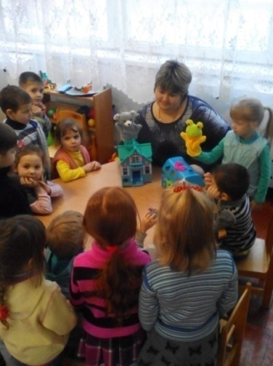

**ПРИЛОЖЕНИЕ 2**

**Проект «Моя семья»**

Дерево держится корнями, а человек – семьёй.

(русская народная пословица)

Пояснительная записка

Каждому человеку интересно узнать, откуда он происходит, кем были его предки, где его настоящая "малая Родина". Откуда я родом? Вопрос с виду простой, но на самом деле имеет очень глубокий смысл. Интерес к своему прошлому, своим корням, знанию того, откуда ты родом – это в крови у каждого нормального человека. Можно привести множество примеров, когда люди отыскивают следы тех, от кого они произошли. Эти знания помогают им осознать и оценить себя, своё прошлое. С семьи начинается жизнь человека, здесь происходит формирование его как личности. Семья — источник любви, уважения, солидарности и привязанности, то, на чем строится любое цивилизованное общество, без чего не может существовать человек.

Актуальность проекта

Содержание нравственного воспитания дошкольников включают в себя решение множества задач, в том числе и воспитание любви к Родине, семье, уважительного отношения к своим родителям. Работая в детском саду не первый год, я сталкиваюсь с одной и той же проблемой: дети не всегда знают имена и отчества своих родителей, не говоря уже о бабушках и дедушках,- своих самых родных людей, чем они занимаются, кем работают, затрудняются назвать домашний адрес. Почему же мы взрослые обходим стороной такую важную и нужную для детей информацию? С целью изучения семьи, установления контакта с её членами, для согласования воспитательных воздействий на ребёнка появилась идея создать проект «Моя семья», который поможет детям понять значимость семьи, воспитать у детей любовь и уважение к её членам, прививать чувство привязанности к семье и дому.

Тема близкая детям, стала очень актуальной на сегодняшний день, когда уходят в прошлое семейные традиции и семейные праздники, мало кто из детей знает своих прабабушек и прадедушек. Забыты такие понятия как: «род», «родословная», «предки».

В проекте представлена совместная работа воспитателя, детей, родителей по формированию представления о семье как о людях, которые живут вместе, любят друг друга, заботятся друг о друге. В ходе проекта дети получают более углубленные знания о профессиях своих родителей, о родословной своей семьи, семейных традициях.

Мы, взрослые, педагоги и родители, должны помочь детям понять значимость семьи, воспитывать у детей любовь и уважение к членам семьи, прививать чувство привязанности к семье и дому.

Цель проекта:

Расширять представления детей о своей семье как о важном элементе общества, родословной, о социальных ролях в семье и семейном укладе, семейных традициях.

Задачи проекта:

1. Совершенствовать качество работы детского сада при взаимодействии с родителями.
2. Формировать у детей представление о семье, о нравственном отношении к семейным традициям, расширять знания о ближнем окружении, учить разбираться в родственных связях.
3. Познакомить с понятиями "Род", "родня", "родословная", "предки";
4. Воспитывать у детей любовь и уважение к членам семьи, показать ценность семьи для каждого человека и проявлять заботу о родных людях.
5. Дать понятие о русских семейных традициях, семейных реликвиях, о распределении семейных обязанностей;
6. Развивать творческие способности родителей и детей в процессе совместной деятельности.

Возраст участников: дети 4-5 лет.

Тип проекта: краткосрочный (3 недели).

Вид проекта: творческий, информационно-исследовательский.

Состав проектной группы: воспитатель, воспитанники группы №4, родители.

Ожидаемые результаты:

• Дети узнают больше о своей **семье**: о членах **семьи**, о профессиях родителях, традициях, о жизни бабушек и дедушек.

• Совместная деятельность будет способствовать укреплению **детско** – родительских отношений.

• Повышение интереса родителей к совместной деятельности детей, педагогов и родителей.

Формы организации проекта:

1. Опрос детей «Что я знаю о своей семье?»;

2. НОД;

3. Консультация «Что такое генеалогическое древо?»;

4. Выставка «Генеалогическое древо семьи»;

5. Создание альбома «Герб моей семьи»;

6. Выставка детских рисунков «Моя семья»;

7. Сюжетно - ролевая игра «Семья», «Больница», «Магазин», «В гостях», «Дочки-матери», «Наш дом»;

8. Родительское собрание «Моя семья- что может быть дороже».

Этапы реализации проекта:

I этап – подготовительный

* Опрос детей: «Что я знаю о семье?»;
* Определение цели и задач;
* Создание необходимых условий для реализации проекта.

II этап – основной (практический)

* Внедрение в воспитательно-образовательный процесс эффективных методов и приемов по расширению знаний дошкольников о семье, её происхождении;
* Разработка консультации «Что такое генеалогическое древо?»;
* Выставка «Генеалогическое древо семьи»;
* Создание папки «Герб моей семьи»;
* Выставка детских рисунков «Моя семья»;
* Совместное изготовление детей с родителями сюжетно - ролевых игр «Семья», «Больница», «Магазин».
* Разработка и накопление методических материалов, разработка рекомендаций по проблеме.

Содержание деятельности педагога с детьми:

* Чтение и заучивание стихов и сказок о семье:Е. Благинина «Посидим в тишине», Рассказ Л. Н. Толстова «Бабушка и внучка», сказки: «Гуси-лебеди», «Кукушка», «Сестрица Алёнушка и братец Иванушка», «Морозко», К.Ушинский «Имя», Л.Толстой «У бабки была внучка», Т. Бокова «Папа», А.Н.Плещеева «Внучка».
* Беседа: «Выходной день в моей семье», «Как я помогаю дома», «Кем работают мои родители», «Семья – это я».
* Чтение пословиц и поговорок о семье, загадки.
* НОД из цикла «Я и моя семья»:
* ФЦКМ «Я и моя семья»;
* Коммуникация «Моя родословная»;
* Рисование «Огоньки в родном доме», «Моя семья»;
* Аппликация «Дом, в котором я живу».
* Словесные игры: «Кто старше?», «Кто младше?», «Исправь Незнайку», «Подскажи словечко», «Родственные отношения», «Раз, два, три, четыре, пять…про кого хочу сказать».
* Настольно-печатная игра «Семья», «Кем быть», «Кому что нужно для работы?».
* Рассматривание фотографий членов семьи;
* Оформление альбома «Моя семья», «Генеалогическое древо», «Герб моей семьи».
* Прослушивание и разучивание песен о семье.
* Сюжетно-ролевые игры «Семья», «Больница», «Магазин», «В гостях», «Дочки-матери», «Наш дом».

III этап-заключительный

* Обработка результатов по реализации проекта.
* Родительское собрание «Моя семья – что может быть дороже».
* Презентация проекта «Моя семья».
* Презентация работ детьми «Генеалогическое древо», «Герб моей семьи».

Результативность:

Достигнутые результаты позволяют сделать вывод о том, что в результате мероприятий, которые были проведены в ходе **проекта**: беседы, тематические занятия, совместная деятельность детей и родителей, мы получили положительный результат.

Дети узнали больше о своей **семье**: о членах **семьи**, о профессиях родителях, о жизни бабушек и дедушек.Ребята с увлечением знакомили друг друга с членами семей, делились семейными традициями. Теперь наши маленькие участники проекта точно смогут назвать имена своих родных, где они работают и чем занимаются, смогут рассказать, что такое "семейное древо" и кто такие "предки". Но это только начало. Впереди нас ждет еще много интересного!

Совместная деятельность будет способствовать укреплению **детско** – родительских отношений.

Повысился интерес родителей к совместной деятельности детей, педагогов и родителей.

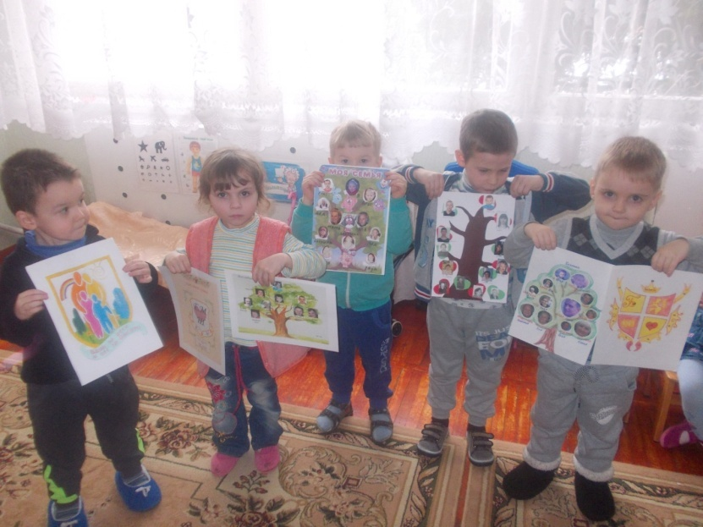

**История моей семьи**

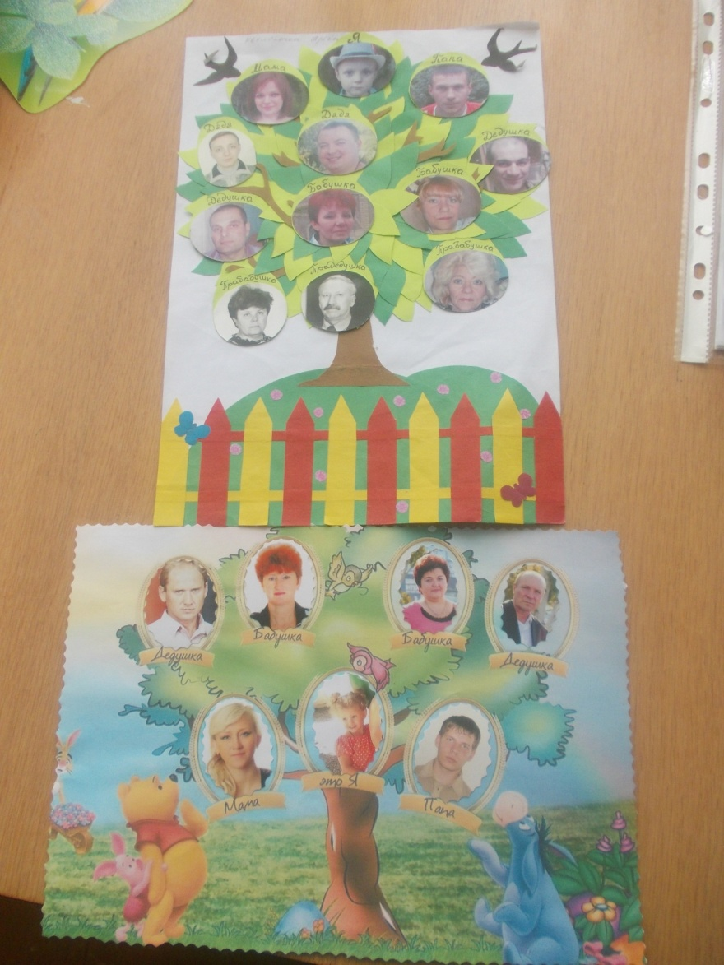

Есть дерево-красавица Генеалогическим  
Растёт себе, ветвится. То дерево зовётся.  
И тем оно мне нравится, И как дружнее вместе с ним  
Что ветви древа  -  лица. Семье большой живётся!

**Генеалогическое древо семьи**

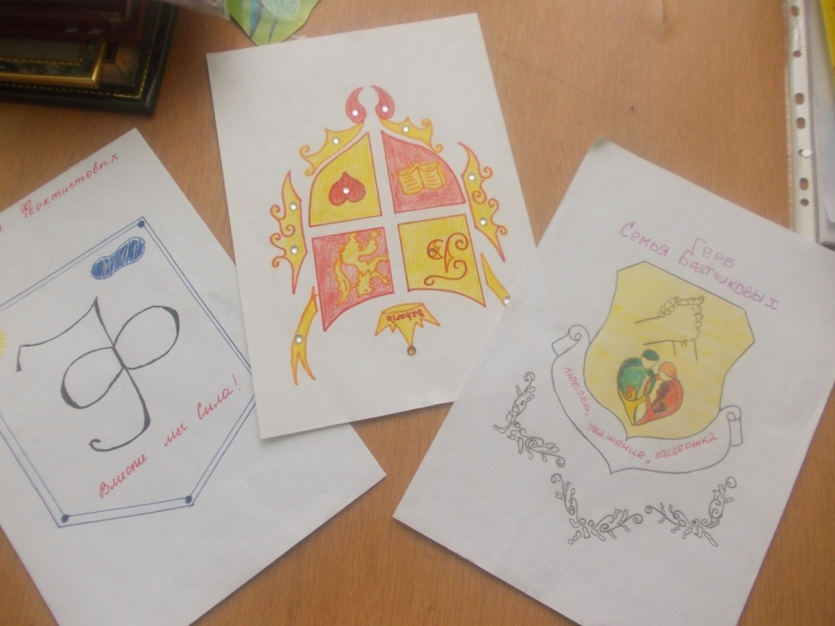

**Герб моей семьи**

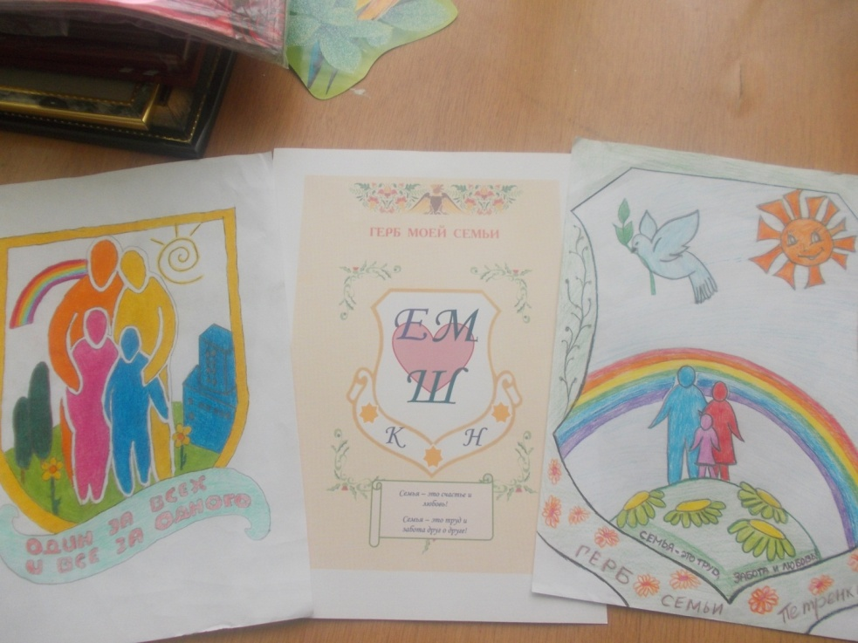

**ПРИЛОЖЕНИЕ 3**

**Проект «Город, в котором я живу»**

**Проблема**  
Дети не задумываются о том, что город, в котором они живут – это их малая родина. Не знают ничего об его истории, достопримечательностях.  
**Актуальность**

 Малая Родина… У каждого она своя, но это то родное место, которое определяет многое, если не сказать все! В дошкольном возрасте важно прививать чувство любви и привязанности к природным и культурным ценностям родного края, так как именно на этой основе воспитывается патриотизм. Большое значение для познавательного, социально-личностного и нравственного развития детей дошкольного возраста имеет знакомство с родным городом, его достопримечательностями, улицей, на которой проживает ребенок, с известными людьми, которые строили наш город.  
Родители имеют недостаточно знаний о своем городе, не уделяют внимание данной проблеме, считая ее неважной, дети не владеют достаточной информацией о родном городе. Не имея достаточного количества знаний, трудно сформировать уважительное отношение к малой Родине.  
 Начинать работу по патриотическому воспитанию нужно с создания для детей теплой уютной атмосферы. Ведь с воспитания чувства привязанности к родному **городу**, родной семье начинается формирование того фундамента, на котором будет вырастать более сложное образование – чувство любви к своему Отечеству.

**Проект** направлен на решение вопросов патриотического воспитания детей в соответствии с базовыми образовательными программами, на расширение знаний детей о **городе, на то**, что в **городе много улиц**, каждая имеет свое название; на **улице много домов**, у каждого дома свой номер; познакомить детей с названием **улицы**, на которой расположен детский сад. Содержание расширено за счет включения задач педагогического просвещения родителей, вовлечение родителей в образовательный процесс.

**Цель проекта:**

* Осуществление комплексного подхода к воспитанию в духе патриотизма;
* Приобщение дошкольников к истории и культуре родного города, местным достопримечательностям;
* Систематизировать знания детей о своем доме**, улице** на которой они живут и **улицы** на которой находится детский сад;
* Воспитание любви и привязанности к родному краю.

**Задачи проекта:**Развивающие:

* Продолжать учить детей составлять описательный рассказ по картинке.
* Развивать разговорную речь детей. Учить слышать поставленный вопрос и отвечать на него полным предложением.
* Побуждать детей обращаться к взрослым с вопросами, суждениями к речевому общению

Воспитательные:

* Создать условия для участия родителей в образовательном процессе.
* Познакомить детей и привлечь родителей к историческому и культурному наследию родного **города**.
* Формировать позитивное, уважительное отношение к родному **городу**, к его жителям и их труду.
* Развивать творческие способности детей и их родителей.
* Формировать исследовательские навыки у детей.
* Расширять представление детей о родном **городе**, его **улицах**, находящихся в ближайшем окружении детей.
* Развивать умение рассказывать о месте, где они живут.
* Воспитывать чувство гордости за своих земляков, эмоционально-ценностное отношение к краю, любовь к «малой Родине».

**Тип проекта:** краткосрочный, групповой, познавательный.  
**Участники проекта:** дети группы№4 (средняя группа), воспитатели, родители.  
**Прогнозируемый результат.**

* Обогатить и систематизировать знания детей о городе.
* Сформировать устойчивый интерес к изучению данной проблемы.
* Привлечь участие семей воспитанников в учебно-воспитательном процессе.
* Разработать методическое и дидактическое сопровождение по данному разделу.

Реализация проекта позволит повысить детскую, родительскую и педагогическую компетентность в вопросах истории, культуры города, поможет сформировать заботливое отношение к родному городу. Следовательно, данный проект способствует формированию не только познавательного интереса, но и имеет социальное значение.  
**Реализация проекта**  
Реализация проекта осуществляется в 3 этапа.  
I этап - подготовительный, включает в себя:  
• анкетирование родителей знаний и представлений о родном городе, его истории, достопримечательностей,  
• диагностирование детей с целью выявления уровня сформированности знаний и представлений об истории и культуре родного города.  
II этап - основной, включает в себя:

1. Занятия с детьми в соответствии с перспективным планом:

* ФЦКМ «Мой родной город Харцызск»;
* Коммуникация «Улица, на которой я живу»;
* Рисование «Транспорт моего города», «Наша улица»;

2. Дидактические игры «Домашний адрес», «Улица, на которой я живу», «Кто больше улиц знает»; «Символы города»

3. Изготовление с помощью родителей альбомов «Мой город Харцызск», «Достопримечательности города», «Почетные жители нашего города», лепбука «Моя малая Родина - Харцызск».

4. С/р игры «Почта» (знание домашнего адреса ), «Путешествие по городу».

5. Виртуальное посещение музея г.Харцызска.

6. Чтение пословиц о родной стороне.

7. Чтение стихотворений Б. Заходер «Новый дом», «Строители», З. Александрова «Дома бывают разные», сказок «Как скворец себе дом выбирал», «Три поросёнка» С. Михалкова.

8. Заучивание стихотворений В. Степанова «Наш дом», «Что мы Родиной зовём».  
III этап: заключительный.

Выставки детских работ «Мой город», «Моя улица», семейных фото «Любимое место в городе».

Презентация проекта «Город, в котором я живу».

Результаты:

Дети получили много новых представлений о родном городе, его достопримечательностях, о том, для чего каждому нужен дом; сформировалось понятие «родной город», «родной дом».

Работа над проектом способствовала развитию речевого общения, самостоятельности, эмоциональной раскрепощённости и радости общения. Дети почерпнули много новых знаний и получили удовольствие от совместной деятельности друг с другом и родителями.

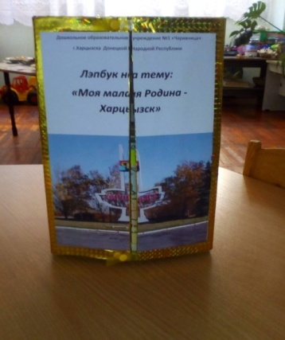  
***«Я узнал, что у меня Есть огромная родня: И тропинка, и лесок, В поле - каждый колосок, Речка, небо надо мною- Это все мое, родное!»****В. Орлов*

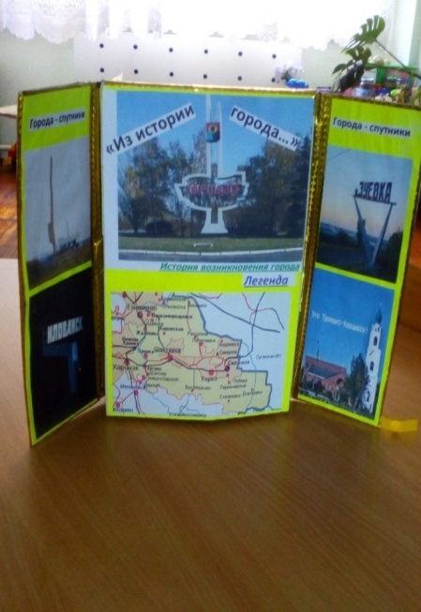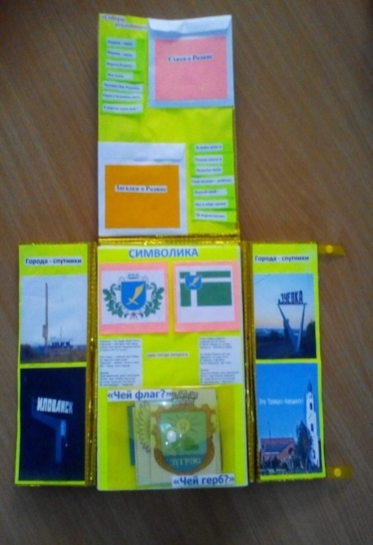

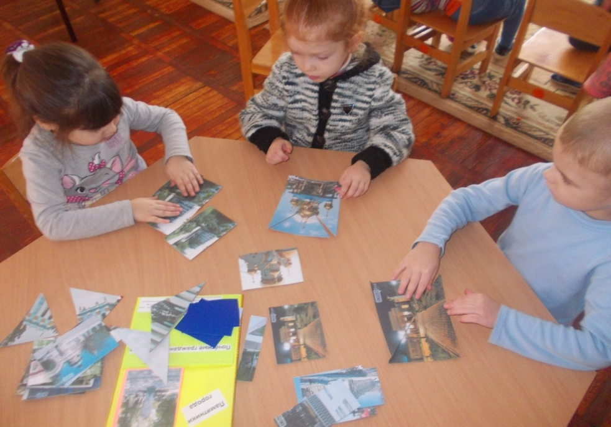

**ПРИЛОЖЕНИЕ 4**

**Проект «Знакомство с государственными праздниками»**

(на примере праздника «День Народного Единства»)

Проблема значимая для детей, на решение которой направлен проект: формирование у детей элементарных представлений о государственных праздниках. У детей не сформированы знания о российских героях, национальных традициях, истории возникновении народных праздниках. Дети владеют небольшим запасом знаний о родине, государственной символике *(герб, гимн, флаг)*.

Актуальность проекта :

Патриотизм был и остаётся главным приоритетом в нашей республике. Ведь любовь к родине, родной природе, семье, культуре, истории страны – это важное и неотъемлемая часть каждого гражданина своей страны, от мала до велика. Приобретённые в дошкольном детстве знания о родине, её истории, вызывают у детей глубокий, искренний интерес к ней, расширяют знания, способствуют формированию характера и любовь к родине.

Необходимо продолжать развивать связную речь детей, умение понятно выражать свои мысли для окружающих, формировать интерес к истории своей Родины.

**Цель проекта :**

Формировать представление детей об истории и праздниках в Донецкой Народной Республике.

**Задачи проекта :**

Образовательные:

* Дать представление о празднике: «День народного единства»
* Активизировать словарь детей терминами из темы проекта.

Развивающие:

* Развивать мышление, память, мелкую моторику рук, связную речь.
* Развивать творческие способности в продуктивной деятельности.
* Развивать любознательность и интерес к народным праздникам, героям.

Воспитывающие:

* Воспитывать чувство патриотизма, любовь к родине, чувство гордости за свой народ, уважение к русским воинам, национальным героям, желание им подражать.
* Воспитывать дружеские отношения в детском коллективе.
* Способствовать формированию интереса к народным праздникам.

**Возраст участников:** дети 5-7 лет.

**Тип проекта:** краткосрочный (1 неделя).

**Участники проекта :** воспитатель, дети, родители.

**Предполагаемый результат:**

1. Совершенствовать уровень знаний детей о нашей республике.
2. Формирование у детей первых чувств патриотизма.
3. Повышение уровня знаний родителей.
4. Проявление интереса детей к событиям, происходящим в республике.

**Продукт проектной деятельности :**

1. Выполнение коллективной работы по аппликации: *«День народного единства»;*
2. Рисование карандашами: *«Дружат дети всей Земли»;*
3. Презентация *«С чего начинается Родина»;*
4. Презентация «История праздника *«День народного единства»;*
5. Выпуск коллективной стенгазеты *«4 ноября день народного единства».*

**Реализация проекта :**

I - Подготовительный этап:

* Определить тему **проекта**.
* Сформулировать цели и задачи **проекта**.
* Составить план реализации **проекта**.
* Подбор наглядного, информационного материала для реализации **проекта**.
* Подбор материала для продуктивной деятельности.

II - Основной этап:

* Рассматривание карты и глобуса;
* Проведение НОД по окружающему миру: *«4 ноября день народного единства»;*
* Аппликация : *«Хоровод дружбы»;*
* Рисование карандашами: *«Дружат дети всей Земли»;*
* Дидактическая игра *«Кто живёт в этой стране»;*
* Просмотр презентации: *«С чего начинается Родина»;*
* Разучивание стихотворение: *«Что мы Родиной зовём?»;*
* Беседа на тему: «*Все народы должны дружить!»;*
* Чтение стихотворений «Земля» И.Панасюка, «Дружба народов»;
* Чтение пословиц о дружбе;
* Консультация для родителей: «История праздника «День народного единства».

III - Завершающий этап:

* Выпуск коллективной стенгазеты *«4 ноября день народного единства»*

**Ожидаемый результат:**

В результате работа получилась объёмной и познавательной. Проектная деятельность спланирована с учётом интеграции областей, помогая детям освоить и осмыслить новые знания, которые им дали воспитатель и родители. Расширился кругозор и представления о народных праздниках. Дети овладели конкретными знаниями. Они стали делится полученной информацией с другими детьми. Родители заинтересовались полученными продуктами проекта.

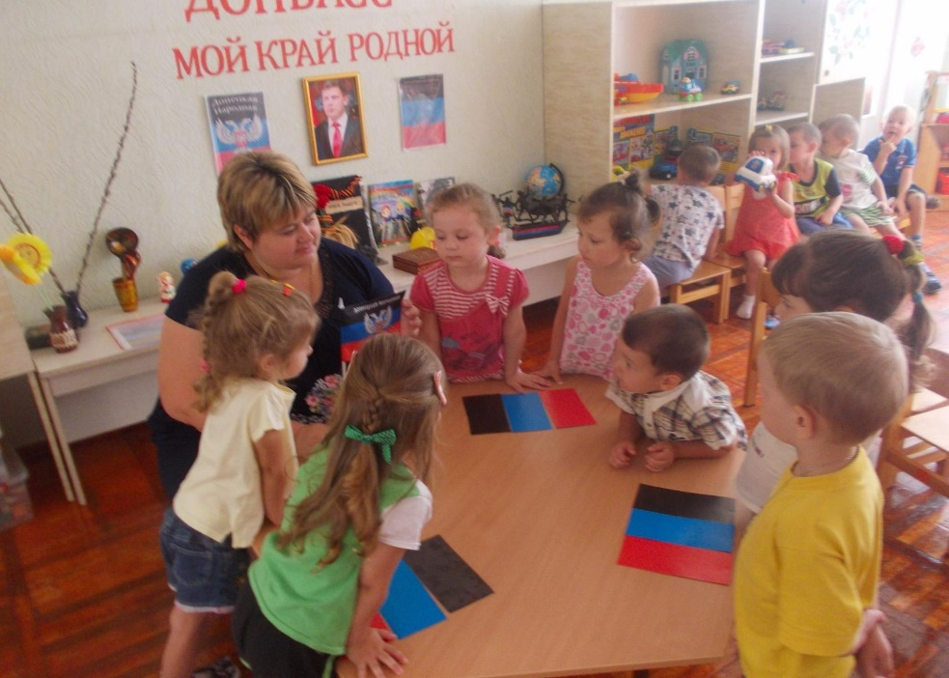

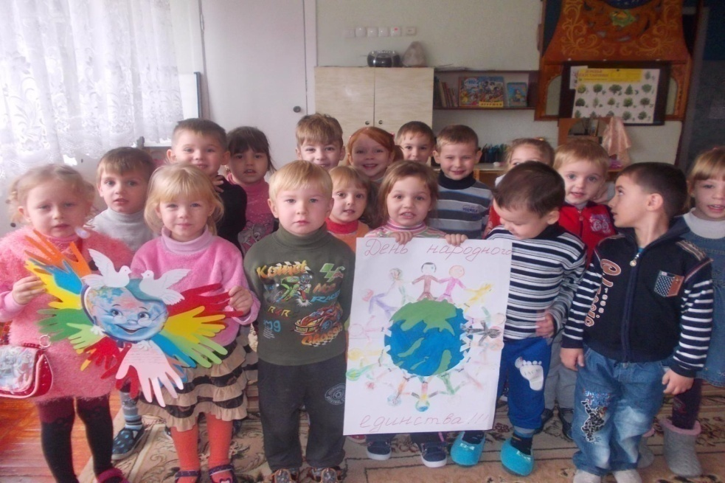

**ПРИЛОЖЕНИЕ 5.**

**Проект «Знакомство с народными традициями»**

**( на примере народного праздника Масленица)**

**Актуальность:**

Мир русской культуры поражает поэтическим откровением своей красоты, восхищает тем, как грамотно и гармонично все в нем устроено по законам добра и мудрости. Основной путь восхождения общества к духовным ценностям видится в сохранении и возрождении культуры своего народа. Огромный воспитательный потенциал заложен в народных традициях, обрядах, произведениях устного народного творчества, музыке, где высвечены национальные идеи и гражданские ценности. Именно праздник выступал той культурной формой взаимодействия людей друг с другом, когда осуществлялась передача потомкам культурных традиции. Именно поэтому возникла идея в проведении праздничного гулянья «Масленица» в ДОУ.

**Проблема**:

В настоящее время вызывает тревогу и беспокойство забвение русских традиций, отражающих многовековой опыт познания народом окружающей природы, способов гармоничной жизни в согласии с ней. Одной из проблем дошкольного образования ребенка сегодня – противоречие между богатейшим наследием русского народа и недостаточным представлениями о традициях народа у педагогов и детей.

**Цель:** формировать у детей представление о русском народном празднике Масленице.

**Задачи:**

* Обобщать и систематизировать представления детей о народных традициях, символах праздника, народных гуляньях, играх и забавах праздника Масленицы.
* Приобщать к ценностям русской культуры.
* Развивать интерес к познавательным развлечениям, знакомящим с традициями и обычаями русского народа, истоками культуры.
* Развивать творческие наклонности детей, желание заниматься интересным творческим делом (лепка, рисование, конструирование)
* Воспитывать чувство патриотизма основанного на русских традициях.

**Срок реализации проекта:** 1 неделя

**Обеспечение интеграции образования:**

Здоровье: приучать следить за осанкой во всех видах деятельности.

Физическая культура: развивать координацию движений, ловкость, быстроту, мелкую моторику рук.

Социализация: формировать навык ролевого поведения при проведении игр и умение объединяться в игре со сверстниками, считаться с интересами товарищей.

Труд: приучать самостоятельно готовить свое рабочее место к НОД и убирать его после НОД.

Безопасность: формировать навыки безопасного поведения при проведении подвижных игр, забав.

Познание: учить рассказывать о русском народном празднике Масленице. Создавать свои художественные образы в изобразительной, конструктивной деятельности.

Коммуникация: совершенствовать диалогическую речь; учить запоминать прочитанный текст произведения.

Чтение художественной литературы :помогать детям правильно воспринимать содержание русских народных закличек, зазывалок.

Художественное творчество: украшать наряд куклы элементами дымковской росписи.

Музыка: вызывать эмоциональную отзывчивость при восприятии народных мелодий.

**Планируемые результаты:**

1. Владеют знаниями о традициях, символах праздника, народных гуляньях, играх и забавах праздника Масленицы.

2. Знают и называют времена года, изменения, происходящие весной в жизни людей и в природе.

3. Умеют организовывать народные подвижные игры, выступать в роли организатора, водящего.

4. Знакомы с произведениями народного искусства (заклички, заигрыши, загадки, песни, филимоновские игрушки)

5. Создают свои художественные образы в изобразительной, конструктивной деятельности.

6. Выражают эстетические чувства, проявляют эмоции от участия в народных праздниках, рассматривании предметов народного искусства, прослушивании произведений музыкального фольклора.

**Этапы реализации:**

1. Подготовительный – изучение методической литературы, Интернет-ресурсов, постановка цели, задач, разработка проекта, выбор форм и методов работы с детьми, определение содержания работы, изучение условии для проведения проекта, определение и формулировка ожидаемых результатов.

2. Организационный – НОД, досуги, беседа, подвижные игры и упражнения, наблюдения в природе, художественное творчество детей, оформление наглядной пропаганды для родителей.

3. Результативный – организация выставки детского творчества «Как на Масленичной неделе… », оформление фотоотчета, презентации проекта, выступление на педсовете, выставление проекта на сайт детского сада.

**Перспективное планирование образовательной деятельности**

Понедельник «Встреча»

* Беседа «Масленица – русский народный праздник».Использование видео презентации по теме.
* Разучивание масленичных закличек, поговорок – развивать кругозор, память.
* Пальчиковая гимнастика «На блины» - развивать мелкую моторику рук, интерес к русскому народному фольклору.
* Художественное творчество (рисование): дымковская роспись, украшение наряда для куклы Масленицы – познакомить с символом праздника куклой - Масленицей, познакомить с русскими народными костюмами.
* Рассматривание картин Кустодиева «Масленица», «Деревенская масленица», «Масленичные катания»; Грузинского «Масленица» 1889, Кожина С. «Масленица. Проводы» 17 век, Френца «Масленица» 1903, Белых В. «Собор Александра Невского. Масленица» 1908, Васильевой Л. «Масленица», Сырова «Ярмарка» и др. на тему «Масленица» - развивать художественное восприятие картин, внимательность, патриотизм. (Презентация).
* П/И «Малечина-калечина», «Заря»- развивать внимание, реакцию, ловкость.
* Слушание русских народных песен «Вот уж зимушка проходит», «Ах, вы сени, мои сени», «Барыня» - повышать интерес к русскому народному творчеству. Д/и «Когда это бывает» - упражнять детей в различении и назывании времен года по характерным приметам.
* П/и «Мороз – красный нос» - учить детей действовать по сигналу, бегать по всей площадке, не наталкиваясь друг на друга.

Вторник «Заигрыши»

* Коммуникативно-речевое развитие - расширять знания и представления детей о русских народных праздниках; развивать слуховое внимание, логическое мышление; активизировать словарь; совершенствовать умение ориентироваться во времени; развивать пальчиковую моторику, координацию; детей к русской истории. Использование презентации.
* д/и «Времена года» - обобщать и систематизировать знания детей о временах года, изменениях происходящих в жизни людей и в природе.
* Художественное творчество по желанию в свободное время (раскрашивание) – создание положительного настроя детей, возможность выразить полученные знания про масленицу в рисунке.
* Повторение масленичных закличек – развивать кругозор, память.

Среда «Лакомка»

* Физкультурное занятие «Солнце красное взошло» - развивать двигательную способность, моторику разных частей тела, координацию движений.
* Наблюдение: Весна, весна – иди сюда – учить наблюдать первые признаки весны.
* П/и «Два Мороза», «Веснянка» - развивать двигательную активность, интерес к народным играм.
* Просмотр мультфильма «Смешарики. Масленица» - обобщать знания детей о Масленице; доставить детям радость, хорошее настроение.
* П/и «Гори, гори ясно» - формировать интерес к народным подвижным играм, умение играть дружно.

Четверг «Разгуляй»

* Пальчиковая гимнастика «Оладушки» - развивать мелкую моторику рук, интерес к русскому народному фольклору.
* Праздник «Широкая масленица» - актуализировать и систематизировать представления детей о народных традициях, символах праздника, народных гуляньях, играх и забавах; формировать интерес к русскому народному фольклору; воспитывать чувство патриотизма, основанного на русских традициях.
* Спортивный досуг «Вот уж зимушка проходит»– вызывать интерес к русским народным подвижным играм; активизировать двигательную активность детей.

Пятница «Вечёрки»

* Артикуляционная гимнастика «Солнышко» - нарисовать надутыми губами солнце.
* Физкультурное занятие «Солнце».
* Аппликация «Кукла- Масленица» - расширять представление детей о русских народных обычаях; умение работать аккуратно; вызвать желание делать что-то для других.
* Вечер загадок «Прощай Масленица! » - развивать воображение, память, быстроту мышления, умение разгадывать загадки.

**Достигнутые результаты:** в результате проектной деятельности у детей были сформированы представления о русском народном празднике Масленице, символах праздника, народных гуляньях; повысился интерес к народным подвижным играм, забавам, развлечениям; проект способствовал развитию у детей кругозора, любознательности, творческих способностей, двигательной активности; все проводимые мероприятия повлияли на стремление изучить традиции родной страны.

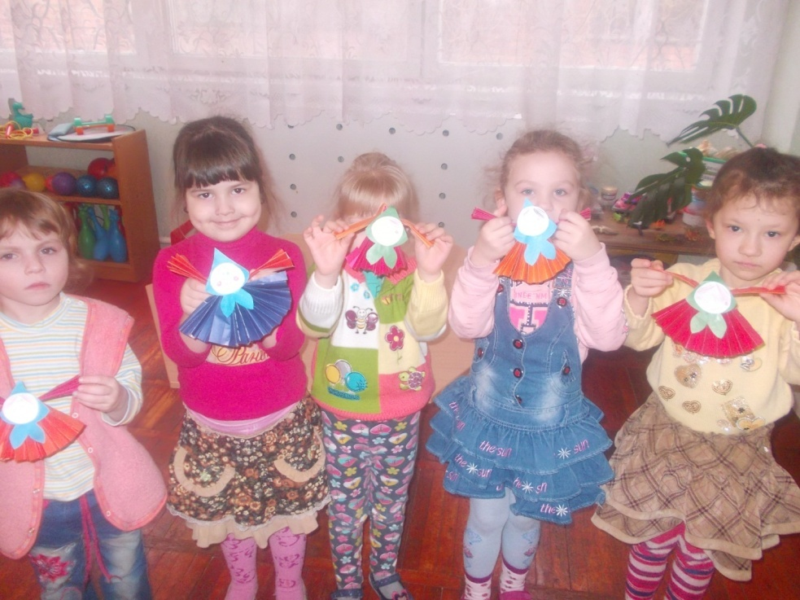

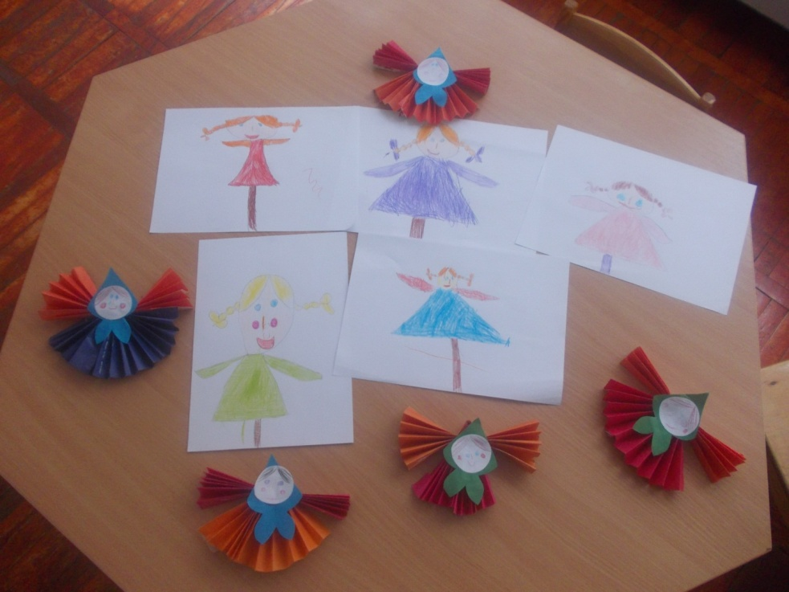

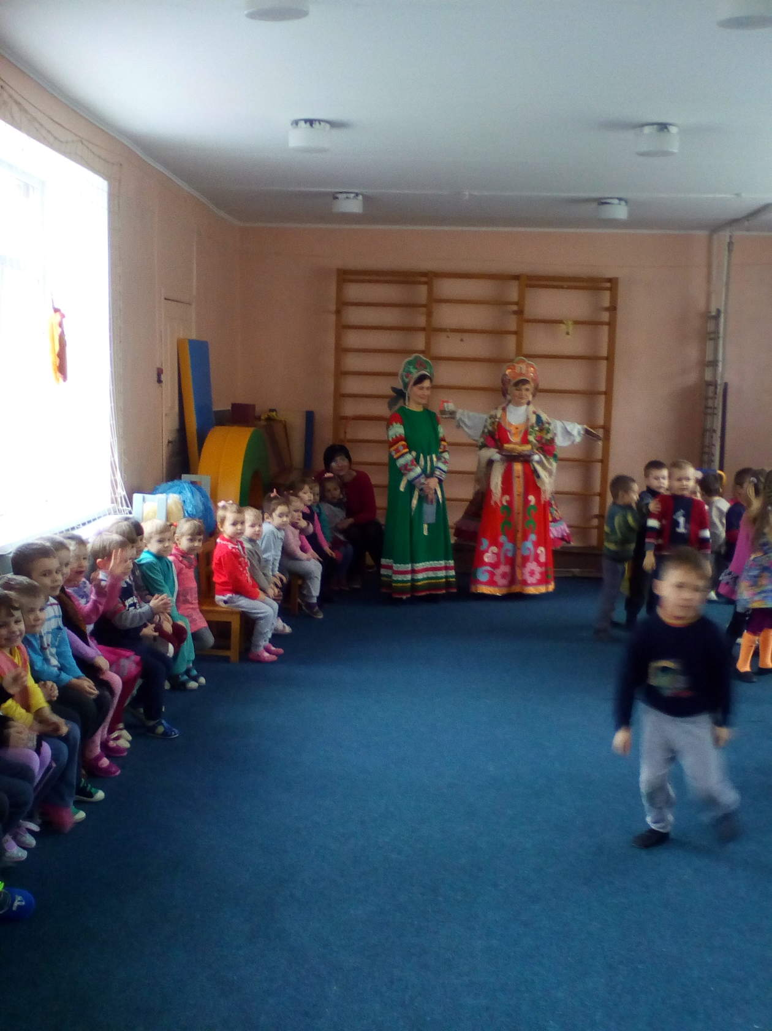

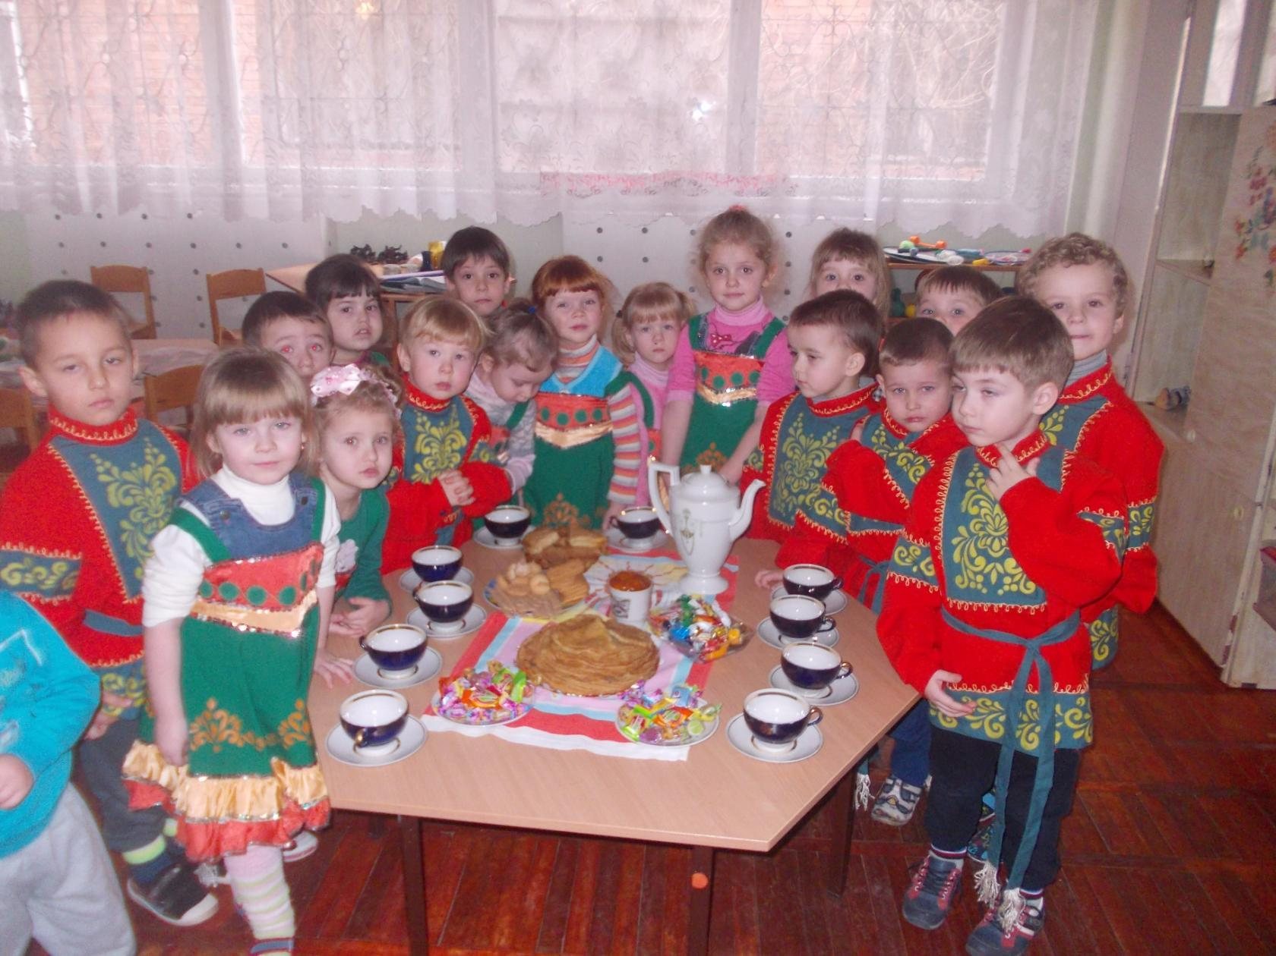

**ПРИЛОЖЕНИЕ 6**

**Проект «Защитники Отечества»**

**Проблема:**

* отсутствие знаний об истории возникновения праздника **«День защитника Отечества»;**
* отсутствие знаний об Армии;
* отсутствие знаний о воинах**, защитниках Отечества.**

**Актуальность проекта:**

В силу последних перемен все более заметной стала утрата нашим обществом традиционного патриотического сознания. В связи с этим очевидна неотложность решения острейших проблем воспитания патриотизма в работе с детьми дошкольного возраста. Исторически сложилось так, что любовь к Родине, патриотизм во все времена в государстве были чертой национального характера. Не менее важным условием нравственно-патриотического воспитания детей является тесная взаимосвязь по данному вопросу с родителями. Взаимодействие с родителями способствует бережному отношению к традициям, сохранению семейных связей. В настоящее время эта работа актуальна и особенно трудна, требует большого такта и терпения, так как в молодых семьях вопросы воспитания патриотизма, гражданственности не считаются важными и зачастую, вызывают лишь недоумение.   
**Цель проекта:**

* расширить представления детей о празднике **«День защитника Отечества»**, о Советской армии и армии ДНР.
* формирование чувства патриотизма у детей среднего дошкольного возраста;
* приобщение родителей к участию в жизни детского сада.

**Задачи проекта:**

* познакомить детей с историей возникновения праздника **«День защитника Отечества»;**
* расширять представления детей об Армии, о видах войск, о людях военных профессий;
* продолжать воспитывать у детей патриотические чувства к Родине, гордость за нашу историю;
* проводить работу с родителями, привлекая их к патриотическому воспитанию детей в семье;
* развитие коммуникативных навыков детей;
* способствовать развитию речи через выразительное чтение стихов, обогащать словарь новыми словами;
* способствовать развитию творческой инициативы и поисковой деятельности дошкольников;
* воспитывать чувство патриотизма у дошкольников;
* воспитывать чувство уважения к российскому воину;
* воспитывать чувство любви и гордости за свою страну.

**Тип проекта:** познавательный, творческий, групповой, краткосрочный (1 неделя).   
**Участники проекта:** дети средней группы №4, воспитатель, музыкальный руководитель, родители.

**Предполагаемый результат:**

* повышение знаний у детей об армии;
* проявление у детей интереса к армии, уважения к защитникам Отечества;
* стремление детей к совершенствованию физических качеств, к укреплению здоровья;
* стремление детей отражать свои знания, впечатления, мысли и чувства в играх, в исполнении песен, в чтении стихов;
* повышение заинтересованности родителей в формировании чувства патриотизма у детей.

План реализации проекта.

1. Беседа «Защитники Отечества », «Почему любят честных и смелых»,  «Наша Армия–сильна!», «Воздушный транспорт».   
2.Рассматривание иллюстраций на военную тематику.  
3. Заучивание стихотворений «Слава Армии Российской», «Наша Армия родная».   
4. Чтение рассказов Л.Кассиля «Твои защитники», Ю. Ильинского «На земле, в небесах и на море», В. Тюрина «Ездим, плаваем, летаем», А.Митяева «Почему армия родная?».   
5. Разучивание песен: «Мой папа», «Любим Армию свою».   
6. Слушание патриотической песни «Бравые солдаты».   
7. Выставка рисунков «Слава Армии родной».   
8. Изготовление подарков для пап «Кораблики»

9. НОД по познавательному развитию «Наша армия родная», «Наши защитники».   
10. НОД по художественно-эстетическому развитию «Самолет» (аппликация).   
11. НОД по художественно-эстетическому развитию «Танк» (рисование).   
12. Сюжетно – ролевые игры «Моряки», «Лётчики», «На боевом посту».   
13. Подвижные игры «Самолеты», «Сапер», «Танки», «Меткие стрелки», «Салют».   
14. Дидактические игры «Узнай род войск», «Военные профессии», «Соберём картинку», «Что нужно человеку военной профессии».   
15. Физкультминутки «Самолет», «Мы военные», «Пилоты», «А теперь на месте шаг», «Богатыри».   
16. Пословицы и поговорки.   
17. Пальчиковая гимнастика «Бойцы-молодцы», «Наша Армия», «Защитники Отечества».   
18. Консультации для родителей: «История праздника 23 февраля».  
**Результативность:**

Дети познакомились с историей возникновения праздника «23 февраля», получили знания об армии, видах войск, военных профессиях. Ребята с уважением и гордостью относятся к защитником своей Родины.

Родители заинтересовались в формировании чувства патриотизма у своих детей.

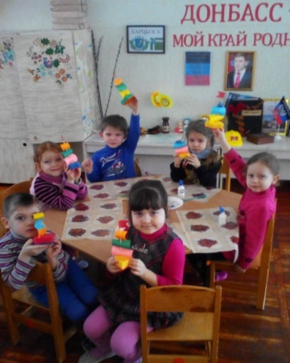***Папочка, родной мой,***

***Я так тебя люблю!***

***Тебе я самый лучший подарок***

***подарю!***

